# 会计信息系统知识点

## CH1信息系统与企业管理

**-2. 系统定义**

Ø 系统是为了实现共同的目标，由相互联系的组成部分一起构成的有机整体。

**系统的主要特征**

Ø 目的性、整体性、层次性、动态性、时序性

**信息系统**

信息系统是指应用计算机技术和网络通讯技术等现代化的工具和手段, 服务于信息处理的系统

Ø 信息（information ）来自对数据（data）的加工处理结果。 ）的加工处理结果。

Ø 数据是开放式的、未经处理的，尚未对使用者形成有用的价值，

Ø 信息是指对使用者有用的资料或知识，信息的主要作用是通过提供知识或资料，减少使用者进行特定决策时的不确定性，帮助使用者做出正确的判断和行动。

Ø 在信息系统的处理过程中，通常会包括很多的处理环节，各处理环节之间如果存在明显的先后顺序，那么在这些先后完成的处理过程当中，数据和信息是可以相互转换的，前一处理过程输出的信息转化成后一处理过程的输入。

**-1 信息系统和企业资源配置**

Ø 影响资源配置的因素很多，概括而言包括三个方面：决策结构、据以作出决策的信息收集传导和整理结构、“经济人”进行经济活动的动力或动因结构。

影响资源配置效率的三个因素，一个是信息系统本身的结构（信息收集传导和整理结构），其他两个也都与信息系统密切相关，经济资源的有效配置需要借助于信息系统这一工具实现，研究资源配置及其效率问题应该甚至是必须结合信息系统研究展开。

**-1. 如何运用2 种通用战略(成本领先和差别化)**

企业可以利用2 种通用战略和信息系统来改变竞争的基点，使之向有利于自己的方向转换

如市场的竞争基点是价格,那么就可以 借助信息技术开发出差别化的产品或服务，获得竞争优势。

1. **信息技术对每个企业和各人都是开放的**

信息技术给企业或个人带来的不同效果体现在不同的企业和个人如何不同的应用信息技术上

受过专业培训、精通信息技术而且善于创新的企业和个人能够从信息技术的应用中获得最大的收益和竞争优势

1. **研究会计信息系统的目的在于调整系统结构和各要素关系**，是会计信息系统达到优化目标。会计信息系统适用于任何累心的组织。而且会计信息系统的构建和运行必然是在一个特定的的组织环境下进行的，要想了解并有效地应用会计信息系统的战略作用，必须先了解其运行环境---某一特定组织的特征要素
2. **企业组织结构主要的形式: 1**. 直线制(管理层较多) 2.职能制 3.直线—职能制(我国绝大数企业) 4.事业部制(欧美，日本大型企业) 5.模拟分权(通用汽车) 6.矩阵结构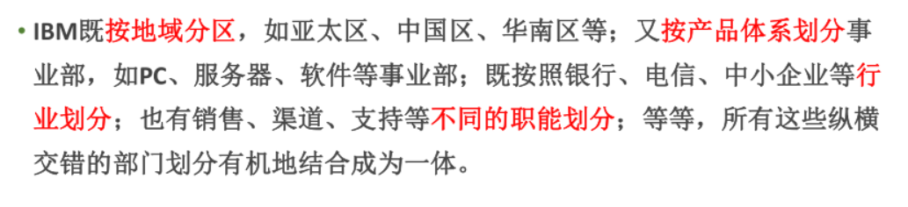

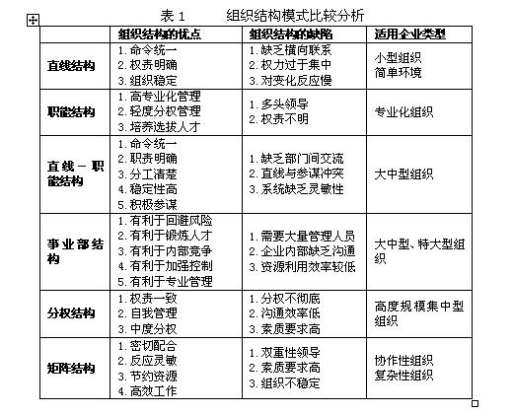

1. **企业决策与信息需求 企业决策与信息需求**

**决策是人们达到一定目的而进行的有意识、有选择的活动，企业决策则是企业为实现其特定目标而进行的一系列活动。 业为实现其特定目标而进行的一系列活动。**

**决策贯穿于管理的全过程，管理工作的成败，取决于能否做出有效的决策，而决策的正确程度则取决于信息的质和量。**

正确、及时、适量的信息是减少不确定因素的根本所在，信息系统则是提供、处理和传播信息的载体。

信息系统对管理职能的支持，归根到底是对决策的支持。

**企业决策按照结构化程度的不同可分为结构化决策、半结构化决策和非结构化决策三类。**

**决策按组织层次分为战略决策、管理决策、知识决策和业务决策。**

战略决策：战略管理层；企业远景规划；非结构化决策。

业务决策：操作层；既定的、明确的、按部就班的任务；结构化决策。

管理决策和知识决策：战术管理层相关；资源配置；非结构化、结构化决策。

**不同类型的企业决策依据不同的信息完成，不同的组织结构和不同的结构层次所需要进行的决策类型不同，需要的决策信息也各异。**

1. **信息流**

Ø 内部信息流通常分三个方向，上行信息流、下行信息流和水平信息流。

Ø 外部信息流体现的是企业与系统外部之间的联系，主要表现为客户与企业、供应商与企业、监管者与企业之间的信息流动

1. **信息系统价值等于从信息系统应用获得的效益减去信息系统应用成本。**

Ø 信息系统应用获得的效益有一些是有形效益，可以比较容易的量化，还有更多的信息系统效益是无形的，很难衡量。

**Ø 显性成本 显性成本**——包括硬件成本、软件成本、通信成本、服务成本、人员成本等成本项目， 包括硬件成本、软件成本、通信成本、服务成本、人员成本等成本项目，其中硬件、软件和通信成本一般都属于显性成本，比较容易衡量。

**Ø 隐含成本 隐含成本**——服务成本和人员成本更多地包含在信息系统运作成本中，较难衡量，通常 服务成本和人员成本更多地包含在信息系统运作成本中，较难衡量，通常容易被低估，因此这部分成本通常在计算信息生产成本或信息系统成本时被忽略，因而又称为 “ 隐含成本

**Ø信息生产成本主要包括信息系统收集、输入、处理、存储直至信息生成输出、传送整个过程的全部耗费，信息效用则指信息为使用者带来的全部利益。**一般而言，在信息生产成本既定的情况下，信息效用越大，加之越高；效用既定的情况下，信息产成本越低，价值越高。

**Ø 信息的效用主要受两方面因素的影响：**

**信息使用能力**

Ø 信息使用能力会直接影响信息效用，并进而影响信息价值。

**信息的质量要求**

Ø 信息系统的最终输出是否有助于企业经营决策，从一定程度上说取决于信息质量。

Ø 信息质量指决策有用的信息必须具备的特性，具体包括完整性、相关性、可靠性、及时性、可理 解性、可比性、一致性等。

**信息过载与信息价值**

Ø 任何人能够吸收并加以处理的信息量是受大脑容量限制的，当提供的信息超过了这一限度时，就是我们说的信息过载（Information Overload）。

Ø 信息过载一方面会增加信息成本，另一方面当信息处于过载状态时，决策者使用信息进行决策的

能力会降低，决策质量相应降低，进而会减少信息价值。

1. **价值链**

把组织看成一个价值链，是一系列业务活动的集合，便于企业识别为客户增加价值的那些重要过程，进而

确定支持这些过程的信息系统

**• 主要活动**

对内后勤（Inbound Logistic ）： 收到并存放原材料

生产作业(Production) ： 生产产品或服务

对外后勤（Outbound Logistic ）： 运送产品或服务

市场和销售(Marketing and sales) ： 推销并出售产品或服务

服务(Service) ：

**•支持活动**

采购(Purchasing)： ： 购买原材料

技术(Technology)： ： 研究和开发

人力资源管理(Human Resource Management)

企业基础设施(Infrastructure) ： ： 管理、财会、融资和法律等

**• 怎样运用价值链方法帮助企业提升价值**

• 所有的价值过程都产生一个单独的价值

• 关注客户价值

• 借助客户的帮助识别增值过程和减值过程（客户最看重的过程或者客户最

满意以及最不满意的过程）

**Robert Talbott 公司通过价值链方法寻找一种满足顾客需求的更好方式的一种案例:**

• 浏览公司的各项业务过程

• 增值过程调查

最大的增值来自高质量的生产活动

第二大增值来自高质量的丝绸以及其它优质布料的采购活动

行动： 开发CAD 系统来缩减设计和生产新领带的时间

• 减值过程调查

• 销售活动时间之最大的过程—— 销售人员总是答应供给那些已脱销的领带

• 运送产品或者服务

• 行动：开发一个新的IT 系统向销售人员提供及时的产品信息，为销售人员

提供笔记本电脑和无线上网服务，方便他们随时根据库存情况下达订单

1. **供应链**

**企业内部价值链与客户、供应商的价值链连接在一起形成供应链**

**协同规划、预测和 补给**

• 让零售商把从货架检查员那里得到的信息与制造商共享，是制造商能够根据最新

的准确信息来调整它们的产品

• 消除 了制造商仓库、零售分销中心和商店货架上的过量库存

• 脱销情况减少

• 供应链总成本减少

• EDI ，JIT

## CH2业务循环子系统

1. **企业的日常经营活动主要包括**：

* 收入循环、支出循环、生产循环、人力资源循环 、财务管理循环等。
* 这五大基本循环过程之间存在着密切的联系，每一个业务循环过程都是会计信息系统的处理对象。也就是说，会计信息系统首先收集和存储每一个业务循环过程的相关数据，然后经过特定的加工处理程序，生成管理决策所需的有用信息。因此我们有必要更为深入的了解各循环业务的处理流程
* **收入循环**

• 收入循环主要包括四项基本的业务活动：订单录入、配送货物、开发票和收款。

• 订单录入是指所有与客户订单的获得与处理相关的各项作业，包括应答客户问讯、编制销售单、审批赊销业务、检查可供存货等活动。

• 订单录入阶段产生的拣货单触发了货物配送工作。

• 开发票包括向客户开单和登记应收账款明细账、总账等处理。

• 收入循环的第四项工作是收款

**• 支出循环**

• 支出循环中包括的主要工作为：提出采购需求、订购所需货物、验收货物、确认供货商开具的发票、支付货款。

• 提出货物的采购需求是支出循环中第一项主要业务活动。在企业里，采购请求可以由不同的部门提出

• 采购部门的采购人员接收到存货控制以及各个有关部门和环节传递来的订货需求单以后，根据所要订的货物，选择合适的供货商

• 支出循环中的第三项工作是验收货物。收货部门负责验收供货商所提供的货物，收货部门需要完成两件任务：首先是要判断是否接受交货；接下来要判断这批货物的数量、质量等是否符合要求

• 应付账款部门只授权那些原来已经发出订货请求、并且已经实际收到的货物付款

**• 生产循环**

• 生产循环主要包括产品设计、生产计划制定、生产过程和成本会计四项主要业务活动

• 产品设计是生产循环中第一项主要业务活动，其主要任务是设计出符合用户要求的产品。物料清单（bill of materials，BOM）和生产工艺流程（operations list / route sheet）都是在产品设计阶段确定。

• 物料清单中列明了产品中用到的部件名称、规格、数量等信息；

• 生产工艺流程则指明了产品在企业各个车间的流程情况，每个步骤的工作以及耗时，还列出了生产产品所需要的人力和机器。

• 生产计划制定是生产循环的第二项工作，这项工作的目的是进行合理的生产安排，以满足现有的订单和预期的短期需求，并且不增加额外的产成品库存。两种常用的编制生产计划方法是制造资源计划（ MRP II）和即时化生产（Just-In-Time Manufacturing）。

• 生产过程是生产循环的第三项工作，

• 生产循环的第四项工作是成本会计，它关注的是成本投入，而不

是物理流程

**• 人力资源循环**

• 薪酬系统包括七项主要工作：更新薪酬主文件、更新税率和扣减额、确认考勤数据、计算薪酬、发放薪酬、计算企业需支付的税款和扣减额、支付税款和扣减额。

• 更新薪酬主文件活动需要根据所有员工变动信息更新薪酬系统中薪酬主文件的基本数据资料。

• 更新税率和扣减额是第二项主要活动，如果政府部门或其他相关企业修改了所得税率或者是扣款比例，那么企业也必须据以调整计算的税率和扣减额。

• 计算企业需支付的税款和扣减额指企业根据相关规定，支付和员工薪酬相关的税款和扣减额，例如：住房公积金、养老金等。

• 支付税款和扣减额指企业向有关的政府部门或者公司支付应该缴付的税款和扣减额。

**• 总账和报告循环**

• 总账和报告系统主要包括四项活动：登记总账、账项调整、编制财务报表和编制管 理报告

## CH3会计信息系统的概念框架

**1. 企业的经营活动**

（1）支出循环过程：指企业购买商品和服务、并为所购买的商品和服务支 ）支出循环过程：指企业购买商品和服务、并为所购买的商品和服务支

付款项等活动。

（2）生产循环过程：指企业将原材料转化为最终产品等活动。 ）生产循环过程：指企业将原材料转化为最终产品等活动。

（3）收入循环过程：制企业将最终产品和服务销售给客户并收取款项等活 ）收入循环过程：制企业将最终产品和服务销售给客户并收取款项等活

动。

（4）人力资源循环过程：指企业招聘员工并支付员工工资等活动。 ）人力资源循环过程：指企业招聘员工并支付员工工资等活动。

（5）财务循环过程：指企业获得经营所需资金、使用资金及分配企业资金 ）财务循环过程：指企业获得经营所需资金、使用资金及分配企业资金

等活动。

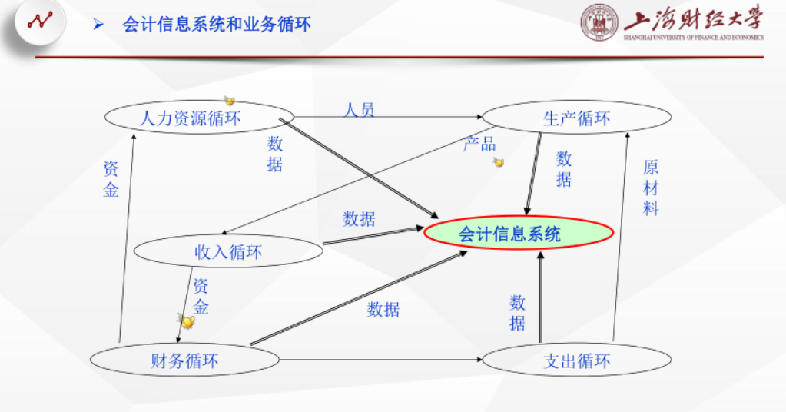

1. **企业的管理活动**

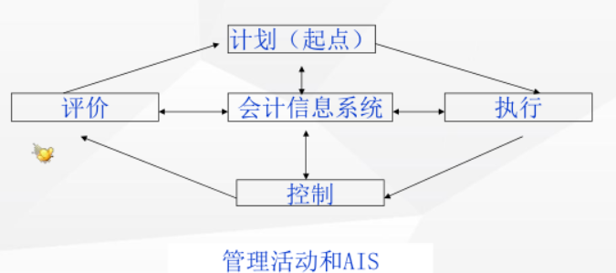

管理活动通常包括计划、执行、控制、评价四个步骤

管理人员在计划、执行、控制、评价组织的过程中需要进行多项决策，必须对每个业务过程的计划、执行、控制和评价做出决策。

正确的决策需要及时、相关的信息提供支持，管理人员可以从信息系统获得信息支持业务过程中的各项管理决策。

组织的业务和管理过程变化，信息过程必须随之变化。

1. **会计信息系统、业务活动、管理活动之间的关系**

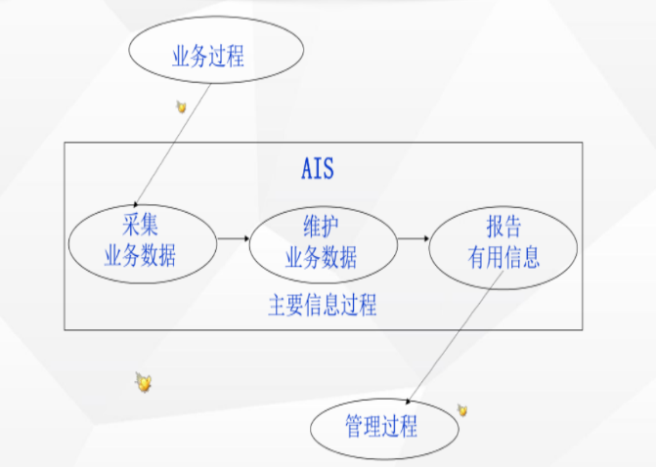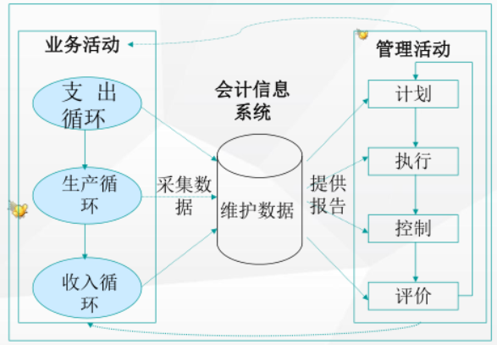

1. **会计信息系统**

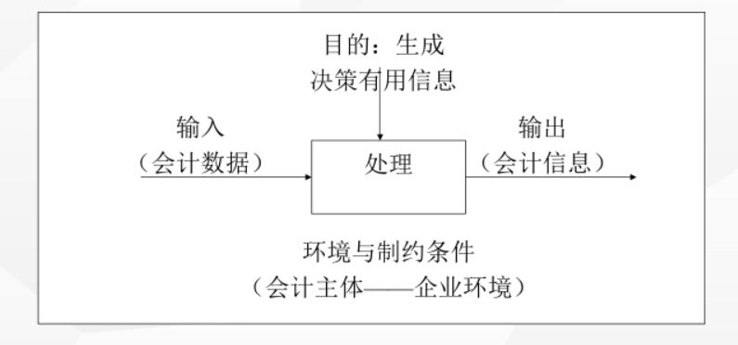

1. **传统的会计信息系统:**

**1.处理过程**

Ø 传统的会计信息处理过程从确认、计量交易或事项的原始凭证开始；

Ø 然后把交易或事项的原始记录依据既定的会计科目加以分类，对已分类的原始凭证编制会计分录，登记日记账，生成记账凭证；

Ø 根据日记账或记账凭证平行登记总分类账和明细分类账；

Ø 汇总整理分类账，输出特定格式的会计报表，如试算平衡表、资产负

债表、损益表和现金流量表等。

**2. 传统会计信息系统处理的主要问题**

Ø 传统的会计信息处理过程割裂了经济业务和会计处理，经济业务的发生

与会计处理是分离的。

Ø 在传统的会计信息系统中财务数据对企业运行状况的反映是滞后的。

Ø 同一经济业务的数据被分别保存在会计人员和非会计人员手中，导致信

息重复存储和数据不一致的情况普遍存在

**3. 问题解决:**

传统会计信息系统存在的问题对会计信息系统提出了新的发展要求 —— 信息集成

• 财务信息和非财务信息的集成

• 定量信息和定性信息的集成

• 内外部信息的集成

1. **集成化的会计信息系统:**

**1.包含:**

• 财务信息和非财务信息的集成

• 定量信息和定性信息的集成

• 内外部信息的集成

**2.建立集成化的会计信息系统要求：**

• 必须事先设定规范的信息标准、信息处理流程，而且信息的采集、处理和报告由专人负责；

• 确定系统集成的时间（过去、现在和未来）和范围（财务系统和相关的业务系统），以保证系统能够提供足够的信息量；

• 更关键的是需要转变观念，真正认识信息集成的本质含义和决策应用价值

**3. 优点**

**• 来源唯一。** 任何数据，只有一个数据入口，通常是在业务活动的发生

地，这一方面可以减少因数据重复输入引起的重复劳动、效率低下、差错率高、责任不明确等方面的问题。另一方面还可以减少数据的重复存储，保证数据的一致性

**• 实时共享。** 集成化系统一般采用统一数据库、统一处理规则，通过事先设置的规则，给企业员工授予不同的信息使用权限，实现信息共享，集成化的系统在环境变化时可以实时响应。统一的数据库和统一的数据处理规则，加强了决策的一致性、减少了决策过程中可能产生的各种矛盾。

1. **消除信息孤岛的示例:-** **美的集团整合数据交换平台消除信息孤岛:**

• **概览：**美的集团从 ERP 的实施、整合到三大系统的建立使得企业消除“信息孤岛，可以共享关键信息； 进行集团层面的系统整合，整合各种异构的遗留应用，提供消息交互的通道，为企业未来智能化地向 SOA（Service-Oriented Architecture） 架构集成应用提供基础，最大化 IT 资产的价值；

**• 业务需求:** 美的集团信息化基本上是以满足各部门、各单位内部需求的定制化开发为主，商业化软件很少；电脑工程部围绕营销系统、管理系统开发软件，这些系统之间相互独立，企业的关键信息散落在各个信息孤岛上无法共享；各产业集团依据业务分工分别下设众多事业部或分公司，形成了多重复杂的组织架构。

**• 解决方案:** 基于 SOA 设计思路的 ESB（Enterprise Service Bus） 产品搭建数据交换平台，有机集成各种企业应用，简化当前 IT 环境，还能响应未来业务提供灵活性、可扩展性、安全性和交互性。IBM SmartSOA 帮助客户松绑 IT，为家电制造企业做出最智能化决策提供灵活的 IT 基础。

**• 收益:** 不仅能整合各种异构的遗留应用，提供消息交互的通道，更重要的是它能为企业未来智能化地向 SOA 架构集成应用提供基础，最大化 IT 资产的价值。以业务为导向，按照符合企业管理思路制定 IT 发展规划，无需采用太多的概念，只要合作伙伴能解决实际问题就好。美的的营业额从 1995年的20亿元上升到 2008 年 900 亿元。

**• 试点系统选择：**在美的集团的诸多管控系统中，最复杂的是资金系统，它涉及资金收付、包括收款的国际国内间结算等一系列复杂的业务问题，每年资金流量上千亿元，对及时性、安全性有很高的要求。此前在专业公司的检查中发现存在代码、用户、管理、集成等潜在风险。选择资金系统和制冷 ERP 系统做试点，用 SOA 的语言来说，就是为未来的安全性做好准备

## CH4 企业资源计划(ERP)

1. **ERP系统的定义:**

• 1990年4月12日Gartner在研究报告：《ERP：设想下一代的MRPII（ERP: AVision of the Next-Generation MRP II）》（[编号CIM：S-300-339]）中首先提出了ERP的概念，并将ERP用于描述下一代制造业务系统和制造资源计划软件，主要内涵是“打破企业的四壁，把信息集成的范围扩大到企业的上下游，管理整个供需链。”

•ERP系统的定义: Gartner在ERP的功能定义上提出两个集成，即：

（1）内部集成（产品研发、核心业务和数据采集的集成）；

（2）外部集成（企业与供需链上所有合作伙伴的集成）。

• SAP的版本：所谓ERP，就是通过信息技术等手段，实现企业内部资源的共享和协同，克服企业中的官僚制约，使得各业务流程无缝平滑地衔接，从而提高管理的效率和业务的精确度，提高企业的盈利能力，降低交易成本。

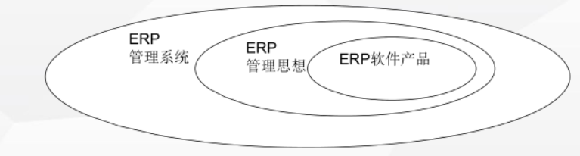

1. **ERP系统的核心思想:**

• ERP系统的内核标签为企业（ENTERPRISE）、资源（RESOURCE）、计划（PLANNING）。

• 企业是进行各种经济活动的主体；

• 资源是企业进行各项经济活动需要借助的劳动、资金、物料、信息等；

• 计划指企业进行经济活动前拟定的、用于指导企业具体经济活动过程的制度安排，包括活动目标、活动步骤、活动预算等等诸多方面。

• ERP系统始终没有也不应该跳出这三者之外，，通过对物料资源、人力资源、资金资源和信息资源等企业资源的合理计划安排，实现对企业资源的合理配置。

1. **ERP系统的发展历程:**

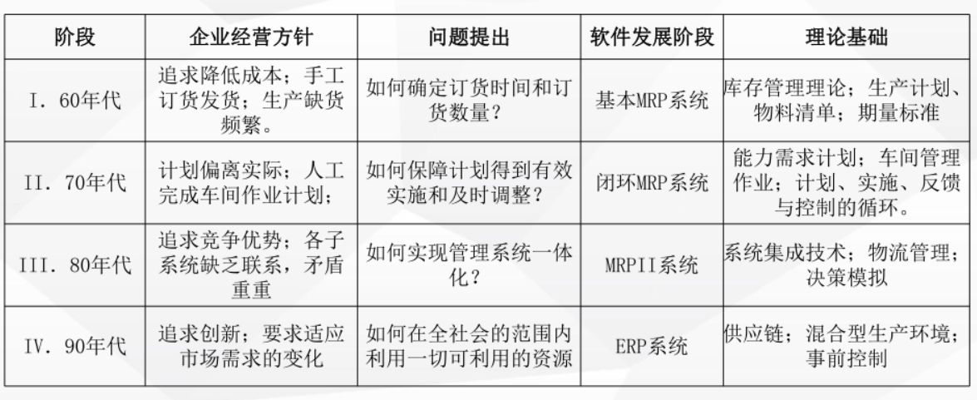

1. **ERP系统特点与发展背景:**

**• 背景：**

— 经济全球化和全球市场的出现

— 企业集团多元化经营

— 计算机和网络通信技术（互联网）的迅猛发展

— 美国Gartner Group 90年代初提出

**• 特点：**

— 面向供需链管理、面向流程的信息集成

— 采用最新计算机及网络通信技术

— 支持企业业务流程重组（BPR）

1. **ERP财务:**

• 一般的ERP软件的财务部分分为会计核算与财务管理两大块。

• 会计核算主要是记录、核算、反映和分析资金在企业经济活动中的变动过程及其结果。它由总账、应收账、应付账、现金、固定资产、多币制等部分构成。

• 财务管理的功能主要是基于会计核算的数据，再加以分析，从而进行相应的预测，管理和控制活动。它侧重于财务计划、控制、分析和预测

1. **ERP生成控制管理模块(ERP系统的核心):**

• 这一部分是ERP系统的核心所在，它将企业的整个生产过程有机的结合在一起，使得企业能够有效的降低库存提高效率。同时各个原本分散的生产流程的自动连接，也使得生产流程能够前后连贯的进行，而不会出现生产脱节，耽误生产交货时间。

• 生产控制管理是一个以计划为导向的先进的生产、管理方法。首先，企业确定它的一个总生产计划，再经过系统层层细分后，下达到各部门去执行。即生产部门以此生产，采购部门按此采购等等。

**• 1主生产计划**

它是根据生产计划、预测和客户订单的输入来安排将来的各周期中提供的产品种类和数量，它将生产计划转为产品计划，在平衡了物料和能力的需要后，精确到时间、数量的详细的进度计划。是企业在一段时期内的总活动的安排，是一个稳定的计划，是以生产计划、实际订单和对历史销售分析得来的预测产生的。

**• 2物料需求计划**

在主生产计划决定生产多少最终产品后，再根据物料清单，把整个企业要生产的产品的数量转变为所需生产的零部件的数量，并对照现有的库存量，可得到还需加工多少，采购多少的最终数量。这才是整个部门真正依照的计划。

**• 3能力需求计划**

是在得出初步的物料需求计划之后，将所有工作中心的总工作负荷，在与工作中心的能力平衡后产生的详细工作计划，用以确定生成的物料需求计划是否是企业生产能力上可行的需求计划。能力需求计划是一种短期的、当前实际应用的计划

**• 4车间控制**

这是随时间变化的动态作业计划，是将作业分配到具体各个车间，再进行作业排序、作业管理、作业监控。

**• 5制造标准**

在编制计划中需要许多生产基本信息，这些基本信息就是制造标准，包括零件、产品结构、工序和工作中心，都用唯一的代码在计算机中识别。

• a零件代码，对物料资源的管理，对每种物料给予唯一的代码识别。

• b物料清单，定义产品结构的技术文件，用来编制各种计划。

• c工序，描述加工步骤及制造和装配产品的操作顺序。它包含加工工序顺序，指明各道工序的加工设备及所需要的额定工时和工资等级等。

• d工作中心，使用相同或相似工序的设备和劳动力组成的，从事生产进度安排、核算能力、计算成本的基本单位。

1. **ERP物流:**

• 物流管理一般包括：分销管理、库存控制和采购管理三大模块。

**一、分销管理**

• 销售的管理是从产品的销售计划开始，对其销售产品、销售地区、销售客户各种信息的管理和统计，并可对销售数量、金额、利润、绩效、客户服务做出全面的分析，这样在分销管理模块中**大致有三方面的功能**。

***1对于客户信息的管理和服务***

它能建立一个客户信息档案，对其进行分类管理，进而对其进行针对性的客户服务，以达到最高效率的保留老客户、争取新客户。在这里，要特别提到的就是最近新出现的CRM软件，即客户关系管理，ERP与它的结合必将大大增加企业的效益。

***2对于销售订单的管理***

销售订单是ERP的入口，所有的生产计划都是根据它下达并进行排产的。而销售订单的管理是贯穿了产品生产的整个流程。它包括：

• a客户信用审核及查询（客户信用分级，来审核订单交易）

• b产品库存查询（决定是否要延期交货、分批发货或用代用品发货等）。

• c产品报价（为客户作不同产品的报价）。

• d订单输入、变更及跟踪（订单输入后，变更的修正，及订单的跟踪分析）。

• e交货期的确认及交货处理(决定交货期和发货事物安排)。

***3对于销售的统计与分析***

这时系统根据销售订单的完成情况，依据各种指标做出统计，比如客户分类统计，销售代理分类统计等等，再就这些统计结果来对企业实际销售效果进行评价：

• a销售统计（根据销售形式、产品、代理商、地区、销售人员、金额、数量来分别进行统计）。

• b销售分析（包括对比目标、同期比较和订货发货分析，来从数量、金额、利润及绩效等方面作相应的分析）。

• c客户服务（客户投诉纪录，原因分析）。

**二、库存控制**

• 用来控制存储物料的数量，以保证稳定的物流支持正常的生产，但又最小限度的占用资本。它是一种相关的、动态的、及真实的库存控制系统。它能够结合、满足相关部门的需求，随时间变化动态地调整库存，精确的反映库存现状。这一系统的功能又涉及：

• a为所有的物料建立库存，决定何时定货采购，同时作为交与采购部门采购、生产部门作生产计划的依据。

• b收到订购物料，经过质量检验入库，生产的产品也同样要经过检验入库。

• c收发料的日常业务处理工作。

**三、采购管理**

• 确定合理的定货量、优秀的供应商和保持最佳的安全储备。能够随时提供定购、验收的信息，跟踪和催促对外购或委外加工的物料，保证货物及时到达。建立供应商的档案，用最新的成本信息来调整库存的成本。具体有：

• a供应商信息查询（查询供应商的能力、信誉等）。

• b催货（对外购或委外加工的物料进行跟催）。

• c采购与委外加工统计（统计、建立档案，计算成本）。

• d价格分析（对原料价格分析，调整库存成本）。

1. **ERP人力资源:**

• 以往的ERP系统基本上都是以生产制造及销售过程(供应链)为中心的。因此，长期以来一直把与制造资源有关的资源作为企业的核心资源来进行管理。

• 但近年来，企业内部的人力资源，开始越来越受到企业的关注，被视为企业的资源之本。在这种情况下，人力资源管理，作为一个独立的模块，被加入到了ERP的系统中来，和ERP中的财务、生产系统组成了一个高效的、具有高度集成性的企业资源系统

**一、人力资源规划的辅助决策**

• 对于企业人员、组织结构编制的多种方案，进行模拟比较和运行分析，并辅之以图形的直观评估，辅助管理者做出最终决策。

• 制定职务模型，包括职位要求、升迁路径和培训计划，根据担任该职位员工的资格和条件，系统会提出针对本员工的一系列培训建议，一旦机构改组或职位变动，系统会提出一系列的职位变动或升迁建议。

• 进行人员成本分析，可以对过去、现在、将来的人员成本作出分析及预测，并通过ERP集成环境，为企业成本分析提供依据。

**二、招聘管理**

人才是企业最重要的资源。优秀的人才才能保证企业持久的竞争力。招聘系统一般从以下几个方面提供支持：

• a进行招聘过程的管理，优化招聘过程，减少业务工作量；

• b对招聘成本进行科学管理，从而降低招聘成本；

• c为选择聘用人员的岗位提供辅助信息，并有效地帮助企业进行

人才资源的挖掘

**三、工资核算**

• a能根据公司跨地区、跨部门、跨工种的不同薪资结构及处理流程制定与之相适应的薪资核算方法。

• b与时间管理直接集成，能够及时更新，对员工的薪资核算动态化。

• c回算功能。通过和其它模块的集成，自动根据要求调整薪资结构及数据

**四、工时管理**

• a根据本国或当地的日历，安排企业的运作时间以及劳动力的作息时间表。

• b运用远端考勤系统，可以将员工的实际出勤状况记录到主系统中，并把与员工薪资、奖金有关的时间数据导入薪资系统和成本核算中。

**五、差旅核算**

• 系统能够自动控制从差旅申请，差旅批准到差旅报销整个流程。并且通过集成环境将核算数据导进财务成本核算模块中去。

1. **ERP系统实施的理论效益，能提高:**

• 企业内在机能（业务流程合理性提高；生产能力提高；市场营销能力提高；财务计划和控制能力提高；人力资源运用能力提高；管理层能力提高等）

• 盈利能力（如投资回报率、销售利润率等）

• 财务稳定能力（如自有资金比率、流动比率等）

• 运营能力（总资产周转率、存货周转率、流动资产周转率等）

• 成长能力（主营业务收入增长率、营业利润增长率、净利润增长率等）

• 信息处理能力（信息集成化程度提高；信息质量-准确性、及时性、可靠性、可获得性、可使用性-提高；信息决策支持作用提高）

1. **ERP系统实施过程:**

• 值得注意的是，在整个实施进程中，培训工作是贯彻始终的。我们只是对第一个阶段的领导层培训和MRP II原理培训作了详细的介绍。而那些贯穿于实施准备、模拟运行及用户化、切换运行、新系统运行过程中的有关培训，如软件产品培训、硬件及系统员培训、程序员培训和持续扩大培训也都是至关重要的。

• 员工才是系统的真正使用者，只有他们对相关的ERP软件产品及所要求的硬件环境有了一定的了解，才能够保证系统最终的顺利实施和应用。

1. **ERP系统实施应用风险:**

**企业风险模型**

• 环境风险主要是指企业的外部环境对企业实施ERP的风险(如法律环境、资本市场环境、社会经济环境等）

• 流程风险包括营运风险、授权风险、信息技术风险、财务风险和廉政风险。

• 环境风险和流程风险最终又将导致 决策风险，导致决策信息风险的主要因素是在进行决策时所依据的数据信息或是采用的决策方法、决策程序不正确。

**• 实施应用风险一般来自四个方面：业务流程、应用架构、数据质量和技术架构**

当我们关注其为企业带来巨大的管理提升和经济效益的同时，也必须充分认识到由于ERP系统自身的特点所带来的风险。

尽管ERP系统的使用会引入新的风险，但这并不意味我们就应该拒绝实施应用ERP系统。这就要求企业：

• 能够识别ERP系统实施应用过程中的风险，

• 并针对这些风险，研究和制定ERP环境下企业的内部控制策略，采取相应

的控制措施。

• 并设定合理的评价标准进行有效地监控。

1. **ERP系统实施后的内部控制评估:**

**评估的目标通常包括：**

• （1）利用风险评估手段重新确定企业中关键的业务流程；

• （2）对整个流程和控制的设计进行评估，确定这些控制是否很好地满足和支持最终业务目标的实现；

• （3）对岗位职责分离的评估，确保在整个流程中存在正确的稽核点和平衡点，对敏感业务交易给出足够的访问限制；

• （4）评估控制方式是否合理，比如基于手工流程的控制和基于系统的自动

控制是否搭配合理

**评估范围**。

• ERP系统将覆盖营销、计划、生产、采购、仓储、财务、人力资源等企业运营管理的各个层面。如果对每个流程和控制点都进行评估在资源的利用上是非常不经济的。

• ERP系统的控制评估必须基于风险管理的原则，通过风险评估寻找对主要业务运作中影响最大的领域。

• 对于 影响可以定义为：由于业务控制的削弱，导致企业出现经济问题和违规问题的可能性增加。

• 一般可以通过对业务流程所有者的访谈，来确定评估范围。

**评估控制方案**

• 在确定评估范围后，我们需要对这些流程进行描述和分析。

• 对ERP流程中的每个动作，我们都需要追溯到它的结果，描述风险特征并确认相应的控制点。

• 在ERP环境中，通常有两种控制方式我们需要考虑：一种是基于系

统的控制，另一种是基于流程的控制。

## CH7 数据库管理系统

1. **数据库系统基础知识：**

• 数据库(Data Base) 是指存储在计算机存储设备上的结构化的相关数据的集合。

• 数据库系统是指引进数据库技术后的计算机系统，是实现有组织地、动态地存储大量相关数据，提供数据处理和信息共享的一种便利手段。

• 数据库技术产生于20 世纪60 年代末70 年代初，其主要目的是有效地管理和存取大量的数据资源。数据库技术主要研究如何存储、使用和管理数据，是计算机数据管理技术发展的新阶段。

**2 .数据库管理方法**

数据管理方法目前共经历了人工管理阶段、文件系统阶段和数据库系统阶段 。

• 人工管理阶段的特点

• 文件系统阶段的特点

• 数据库系统阶段的特点

• 采用复杂的结构化的数据模型

• 较高的数据独立性

• 最低的冗余度

• 数据控制功能

**3. 数据模型**

**数据描述对象**

• 人们在研究和处理数据的过程中，常把数据的转换分为三个领域——现 现实世界、信息世界、机器世界.

• 这三个世界间的转换过程就是将客观现实的信息反映到计算机数据库中的过程。

• 现实世界——客观存在的世界 客观存在的世界

事务、特征、唯一特征

• 信息世界——对客观存在世界的抽象反映 对客观存在世界的抽象反映

实体（集）、属性、键、联系

• 机器世界——对信息世界进一步的抽象反映 对信息世界进一步的抽象反映

文件、记录、字段（数据项）、关键字

**信息模型**

• 为了把现实世界中的具体事物进行抽象，人们常常首先把现实世界抽象为信息世界，然后再将信息世界转化为机器世界。

• 在把现实世界抽象为信息世界的过程中，实际上是抽象出现实系统中有应用价值的元素及其关联，这时所形成的信息结构是概念模型。

• 在抽象出概念模型后，再把概念模型转换为计算机上某一DBMS 支持的数据模型。

**E-R 方法**

• E-R 方法是目前描述概念模型最常用的方法。

• E-R 图是E-R 方法使用的工具

• E-R 模型：应用E-R 图描述的现实世界的信息结构

**结构数据模型**

• 结构数据模型是机器世界的数据模型。实际数据库系统中所支持的数据模型主要有层次模型、网状模型和关系模型。

• 用树形结构来表示实体之间联系的模型称为层次模型。

• 用网状结构来表示实体之间联系的数据模型称为网状模型。

• 用一个二维表格表示实体和实体之间联系的模型，称为关系模型。

**数据模型的三要素**

• 数据结构是所研究的对象类型的集合，在数据库系统中通常按照数据结构的类型来命名数据模型，如层次结构、网状结构和关系结构的模型分别命名为层次模型、网状模型和关系模型。

• 数据操作是指对数据库中各种对象( 型) 的实例( 值) 允许执行的操作的集合，包括操作及有关的操作规则。

• 数据的约束条件是完整性规则的集合，完整性规则是给定的数据模型中数据及其联系所具有的制约和依存规则，用以限定符合数据模型的数据库状态以及状态的变化，以保证数据的正确、有效和相容。

**4. 关系型数据库系统**

• 用关系( 表格数据) 表示实体和实体之间联系的模型称为关系模型。

• 关系模型中常用的关系操作包括：选择、投影、连接、除、并、交、差等查询操作和增、删、改操作两大部分。查询的表达能力是其中最重要的部分。

• 在关系型数据库中，完整性约束用于确保数据的准确性和一致性。关系模型提供了丰富的完整性控制机制，允许定义三类完整性：实体完整性、参照完整性和用户定义完整性。其中实体完整性和参照完整性是关系模型必须满足的完整性约束条件，应该由关系系统自动支持。

• 数据依赖与关系规范化理论

• 数据操作异常

• 数据冗余

• 修改异常

• 插入异常

• 删除异常

• 函数依赖、完全函数依赖和传递函数依赖

• 关系规范化

**• 数据库系统**

• 数据库、数据库管理系统和数据库系统是三个不同的概念。数据库强调的是数据，数据库管理系统强调的是系统软件，而数据库系统强调的是数据库的整个运行系统。

• 数据库系统的三级模式：外模式 、概念模式 、内模式

• 数据库系统是由计算机系统、数据、数据库管理系统和有关人员组成的具

有高度组织的总体。

**• 数据库管理系统功能**

• 数据库管理系统(DBMS) 是指帮助用户建立、使用和管理数据库的软件系统。数据库管理系统提供了

用户和数据库之间的软件界面，使用户能更方便地操作数据库。一般来说，它应有如下功能：

• (1) 数据定义。和高级语言类似，须定义需要的数据类型。

• (2) 数据处理。DBMS 必须提供用户对数据库的存取能力，包括记录的增加、修改、检索和删除等。

• (3) 数据安全性、完整性、并发性控制。管理和监督用户的权限，防止用户有任何破坏或者恶意的

企图，保持进入数据库中的存储数据的语义正确性和有效性，防止改变数据的语义；正确处理多用

户多环境下的并发操作。

• (4) 效率。DBMS应保证数据库的高效率运行，以提高数据检索和修改的速度

**•数据库管理系统通常包括以下3 个组成部分：**

• (1) 数据描述语言(DDL) ：用来描述数据库的结构，供用户建立数据库。

• (2) 数据操作语言(DML) ：供用户对数据库进行数据处理操作( 数据的增加、

删除和修改等)。 。

• (3) 数据查询语言(DQL) ：供用户对数据库进行数据的查询操作( 数据的检索和统计等)

**5. 数据库系统的发展**

• 第一代数据库系统—— 层次和网状数据库管理系统

• 第二代数据库系统—— 关系数据库管理系统(RDBMS)

• 第三代数据库系统——NoSQL 数据库

• NoSQL（NoSQL = Not Only SQL），意思为“不仅仅是SQL”，不使用SQL作

为查询语言，其数据存储可以不需要固定的表格模式。

• NoSQL是对所有不同于传统关系型数据库的数据库管理系统的统称。

• NoSQL提倡运用非关系型的数据存储，适用于大数据场景下的数据存储。

• NoSQL数据库主要特点：非关系型的、分布式的、开源的、水平可扩展的

**6. 计算机数据的管理和应用**

**• 数据文件**按其所采用的组织结构进行划分，通常将数据文件分为以下三类：

1 顺序文件：文件中的记录按顺序存贮，各记录必须按顺序读取和放回。

2 索引顺序文件：文件中的记录按顺序存贮，同时利用一个索引文件存放各记录的物理地址，该类型的文件可以直接读取。

3 直接存取文件：将数据存储于磁盘的某一特定位置( 即明确地表示出保存记录的所在磁盘扇区、扇面、磁道等) 。直接存取方法的关键是磁盘地址的确定，该地址以记录的关键字为基础确定。直接存取文件的存取速度快。

**• 数据处理方法**

1. 使用顺序文件的批处理系统

• 采用该数据处理方式最初的步骤是将文件( 包括事务文件和主文件) 按关键值的一定规则排序，而且事务文件必须具有与主文件相同的排列顺序，需事先编写排序程序。顺序文件的一个重要特征就是在更新处理过程完成之后，自动生成一个新的主文件，与原文件同时存在。这一特点有助于在当前的主文件被破坏时利用原来的主文件及相应的事务文件重新恢复。

2. 使用直接存取文件的批处理系统

• 将顺序文件换成直接存取文件将大大简化系统，不必专门编写排序程序，但是，由于直接存取文件没有自动备份文件的功能，因而需要特地编写备份程序。该处理方式下的更新是一种破坏式的更新

3. 使用实时数据收集方式的批处理系统：

• 指在业务发生的当时收集数据，但要等数据达到一定数量时方才进行批处理。实时数据收集阶段产生的文件必须是直接存取文件。

4. 实时处理系统：

• 在事务发生的当时进行处理，只能采用直接存取文件形式，需要一定的网络、通讯技术的支持。计算机终端分布于企业内部的各个角落进行数据的收集、处理和传递工作，可以提高生产率，降低库存，加快存货周转，减少账单的传送时间，增加客户的满意程度。

**• 计算机系统管理模式**

• 集中式计算机系统管理:

采用集中的方式管理计算机系统资源，在这种系统中，由全局唯一的操作系统，以分时或批处理的方式管理系统资源，为管理者提供服务，组成统一的管理平台。

• 分散式计算机系统管理:

采用分散的方式管理计算机系统资源，各不同部门或处理中心都有自己的一个完整计算机处理系统和操作系统，计算机系统的使用者集最终用户、应用开发者和系统管理者于一身，系统管理的任务落到每个使用者的身上。

• 分布式系统的管理方式是介于分散和集中之间，是一种有序的分散，灵活的集中。

## CH8 信息系统开发概述:

1. **软件危机**

• 大型软件系统的复杂性决定了它必须由许多人（包括用户、项目负责人、分析员、程序员、资料员、操作员等）组成一支开发和维护队伍来完成，他们之间需要准确地协商和讨论。

**• 软件危机 是指在计算机软件的开发和维护过程中所遇到的一系列严重问题。这些问题包括两个方面**：

1. 一方面是指 如何开发软件 ，怎样满足对软件的日益增长的需求；
2. 另一方面是指 如何维护

**• 软件危机 具体表现:**

• 对软件 开发成本和进度的估计 往往很不准确。

• 用户对已经 提交的软件 不满意。

• 软件产品的 质量 往往靠不住。

• 软件常常是 不可维护 的。

• 软件通常没有适当的 文档资料 。

• 软件成本 在计算机系统总成本中所占比重逐年上升。

• 软件开发生产率 提高的速度远远跟不上计算机应用迅速普及深入的趋势。

**• 产生软件危机的 原因**

• 一个重要原因是软件本身 规模的庞大 。

• 软件在开发过程中比较 难以进行管理和控制 。一旦在运行中发现错误，很可能是一个在设计时就发生的、但在测试阶段没有发现的错误，这时就需要改正或修改原来的设计，这就在客观上使得软件的维护工作较为困难。

• 软件 开发和维护方法不正确

**• 软件工程学的提出**

• 软件工程学 提出要把一个软件系统的开发看成一项工程，按照工程设计的原则进行，采用一些必要的技术和工具，同时更要做好项目开发的组织和管理工作。

• 软件工程学 主要研究计算机软件开发与维护的普遍原理和技术 ，包括方法、工具、管理等多方面，是一门仍在不断研究和发展中的新兴学科。

**2. 信息系统开发方法**

比较常见的信息系统开发方法有**生命周期法、原型法、面向对象开发方法**等

结构化系统开发方法的基本思想是：将结构与控制加入到系统开发项目中，以便使活动在预定的时间和预算内完成。 用系统工程的思想和 工程化的方法，按用户至上的原则，结构化、模块化、自顶向下地对系统进行分析与

设计。

**3.** **信息系统开发方法 -- 生命周期法**

**基本思想：**

将软件工程学和系统工程的理论和方法引入计算机系统的研制开发中，按照用户至上的原则，采用结构化、模块化自顶向下对系统进行分析和设计。具体来说，它将整个信息系统开发过程划分为独立的六个阶段，包括系统分析、程序设计、系统测试、运行和维护以及系统评估。这六个阶段构成信息系统的生命周期**。**

**主要特点有：**

•面向用户的观点

•自顶向下的分析与设计和自底向上的系统实施

•严格按阶段进行

•加强调查研究和系统分析

•先逻辑设计后物理设计

•工作文档资料规范化和标准化

**优缺点 ：**

• 生命周期法及时对各阶段的工作进行评价，从而能对各阶段的工作任务符合系统需求和符合组织标准提供有力的保证措施。

• 生命周期法的一个首要缺点是开发过程过于烦琐，周期过长，工作量太大。另一缺点是对用户需求的改变反映不灵活。

**4. 信息系统开发方法 --原型法：**

**基本思想:**

• 首先，系统开发人员在初步了解用户需求的基础上，迅速而廉价地开发出一个实验型的系统，即 “ 原型 ” ；

• 然后将其交给用户使用，通过使用，启发用户提出进一步的需求，并根据用户的意见对原型进行修改，用户使用修改后系统提出新的需求。

• 这样不断反复修改，用户和开发人员共同探讨改进和完善，直至最后完成一个满足用户需求的系统。

**原型法的优点**

• 原型法符合人类认识事物的规律，更容易使人接受。

• 改进了开发人员与用户的信息交流方式。

• 开发周期短、费用低。

• 用户满意程度提高。

• 应变能力强。

**原型法的缺点**

• 不适合开发大型管理信息系统。

• 如果最初的原型不适合，则系统开发会遇到较大的困难。

• 对于原基础管理不善，信息处理过程混乱的组织，构造原型有一定的困难。

• 没有正规的分阶段评价，因而对原型的功能范围的掌握有困难。

• 原型法的系统开发不很规范，系统的备份、恢复，系统性能和安全问题容易忽略。

**5. 信息系统开发方法 --面向对象法**

**基本思想**

• 面向对象方法认为，我们设计和实现一个客观系统时，如果能在满足需求的条件下，把系统设计成由一些不可变的相对固定）部分组成的最小集合，这个设计就是最好的。

• 对象是现实世界中具有相同属性、服从相同规则的一系列事物（此类事物我们称之为实体）的抽象。

**面向对象法的开发过程**

• 系统调查和需求分析：

对所要研究的系统面临的具体管理问题以及用户对系统开发的需求进行调查研究，弄清目的是什么，给出前进的方向。

• 系统分析阶段（Object-Oriented Analysis--OOA ）

在繁杂的问题领域中抽象地识别出对象及其行为、结构、属性等。

• 系统设计阶段（Object-Oriented Design-OOD ）：

根据系统分析阶段的文档资料，作进一步地抽象、归类、整理，运用雏形法构造出系统的雏形。

• 系统实现阶段（Object-Oriented Programming--OOP ）：

根据系统设计阶段的文档资料，运用面向对象的程序设计语言加以实现。

**面向对象法的特点**

• 封装性（Encapsulation ）

• 抽象性

• 继承性

• 动态链接性

**面向对象法的优缺点**

• 以对象为中心，利用特定的软件工具直接完成从对象客体的描述到软件结构间的转换，解决了从分析和设计到软件模块结构之间多次转换的繁杂过程，缩短了开发周期

• 需要一定的软件基础支持才可以应用

• 在大型MIS开发中不进行自顶向下的整体划分，而直接采用自底向上的开发，很难得出系统的全貌，会造成系统结构不合理，各部分关系失调等问题。

**6. 联合应用程序开发（JAD）**

• 将原型法和JAD 结合起来，就形成了RAD。 。

• RAD 将原型法工具引用到JAD 专题讨论会上，并由所有参与者共同完成原型法的过程。

• RAD 可以减少纸张文档的生成，自动化程序源代码的生成，方便用户参与到设计和开发活动中，最终的目标是加快软件开发的进程。

• 在 在RAD 项目中，用户和开发人员作为一个小组进行工作，相互交流。这种团队工作方式对于风险承担和小组决策都很有用，可以在更短的时间内得到更好的系统。如果整个系统过大，难以在短期内完成，则往往会将系统分解为各个子系统，这样也便于分析和解决问题。

**7. 快速应用程序开发（RAD）**

• RAD 并不能用于所有软件的开发项目。通常来说最适合决策支持系统和管理信息系统，而不太适合事务处理系统。

• 在 在RAD 项目中，相关人员和用户的参与程度比其他方法要高，这有可能会影响到用户的本职工作，因此，RAD 小组的参与者往往离开他们原来的工作，而全部投入参与到项目中。

• 对时间要求很紧，使得开发人员和参与者非常疲劳。

• 这种方法还要求系统分析员和用户对RAD 系统开发工具和RAD 技术非常熟练。

1. **文档技术和开发工具**

• **包括:**

• 数据流图

• 数据字典

• 描述处理逻辑的工具

• 模块结构图

• 系统流程图

• CASE

**• 数据流图（Data Flow Diagrams）:**

**定义:**

1. 用各种符号来表示系统中的处理过程、数据源、数据流及实体，以反映整个系统的信息处理过程。
2. DFD可用于表示系统的各不同层次，从最高层到最底层，因此，常被系统分析者用于描述系统中的逻辑元素，但不能用于描述物理系统。换句话说，DFD表明了应该做的逻辑任务，但没有说明怎么做或由谁来做。

**• 数据字典 (Data Dictionary-DD)**

• 数据字典是以特定格式记录下来的、对系统的数据流程图中各个基本要素( 数据流、加工、存储和外部实体) 的内容和特征所作的完整的定义和说明。

• 数据字典对数据流程图中出现的所有数据元素给出定义。

• 数据流程图只给出了系统的组成及相互关系，但没有说明数据元素的含义。为使数据流程图上的数据流名字、加工名字和文件名字具有确切的解释。数据流中的名字应按数据项、数据结构、数据流、处理逻辑、数据存储和外部实体等6个方面进行具体的定义，全体定义构成数据字典。

• 数据流程图配以数据字典，就可以从图形和文字两个方面对系统的逻辑模型进行完整的描述。

**• 硬件流程图**

1.使用相同的符号，但含义有所不同。

文档符号-打印机、磁带设备符号-磁带驱动器、磁盘符号-磁盘驱动器、计算机处理符号-中央处理器、脱机处理符号-辅助硬件设备。

2. 硬件的类型标注于符号的正面

**• 程序流程图**

1. 只使用5种符号：输入/输出符号、处理符号、判定、符号、开始/结束符号、流向线符号

2. 处理逻辑的描述信息标注于符号的正面。

**• 模块结构图**

• 模块结构图由一组特殊的符号图形按照一定规则来描述系统整体特性。

• 衡量一个模块结构图复杂程度的两个基本指标是深度和宽度。

• 模块结构图中模块的层数称为结构图的深度

• 某一层次中模块的个数称为该层的宽度，最大的宽度称为模块结构图的宽度。

• 模块结构图由模块、调用、数据、控制和转接等基本符号组成 。

**• 系统流程图**

• 系统功能结构图主要从功能的角度描述了系统的结构，但并未表达各功能之间的数据传送关系。

• 系统中许多业务或功能都是通过数据文件联系起来的。

• 信息系统流程图以新系统的数据流程图为基础绘制。

• 首先为数据流程图中的处理功能画出数据关系图，

• 然后，把各个处理功能的数据关系图综合起来，形成整个系统的数据关系图，即信

息系统流程图。

**• CSAE (Computer Aided Software Engineering) 工具**

• CASE 就是，是一种集成化的软件包，可以自动帮助开发人员完成软件开发过程的各个重要方面，是提高系统开发效率和质量的重要途径。

• CASE 技术的目标就是要实现系统开发生命周期内各阶段工作基于计算机的自动化

• 作用

• 优缺点

1. **会计信息系统的获得**

**• 信息系统获得途径**

• 用户自行开发

• 外包开发

• 购置商品化软件（包 ） ）

**• 系统获得途径的选择**

• 确定系统获得途径是一个复杂的决策过程， 不能仅从经济效益原则 来考虑，应当有一个正确的决策机制，对企业的实力、信息系统的地位和应用环境等综合考虑。

**• 购买还是自制?**

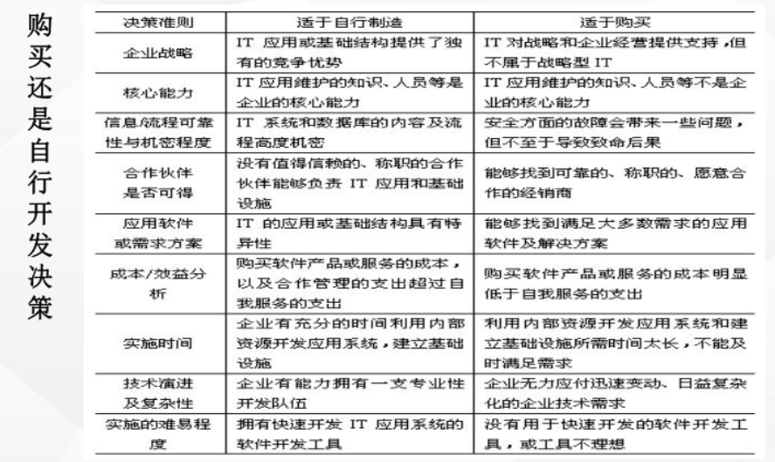

**• 系统开发费用**

• 开发一个信息系统的都必须投入大量的资金。

• 投入费用包括购买计算机、网络通信设备等硬件费用，购买软件或开发系统费用等软件费用，以及运行与维护费用等。

**• 开发人员**

• 一般需要以下几类：系统分析员、系统设计员、系统程序员、硬件维护人员、软件维护人员、数据录入员、系统操作员、系统管理员。

• 在实际系统开发项目中，企业到底需要什么样的人才，则是由本企业开发信息系统的不同方式和程序所决定

**• 供应商的选择**

• 无论是购买硬件还是软件，供应商的选择都是一个非常重要的过程。

• 选择过程从需求识别开始到购买并安装完成为止

• 管理者该具备的一个重要技能就是能够很好的管理这一过程 ，在选择供应商时没有一个适用所有情形的简单标准。

**六项重要活动：**

1研究调查技术标准和解决方案:

基于系统分析阶段明确的功能需求以及设计阶段明确的设计方案，来确定信息系统的技术标准。

2询价/ 招标

识别了技术需求、评价技术可行性之后，接下来的步骤就是获取技术说明书和成本信息。

通常采取询价或招标的方式，取决于技术需求的复杂性

• 询价单：一般而言询价但适用于特定的软件硬件需求已经确定，仅询问价格和销售条款。

• 招标书：当对软硬件功能要求不是特别清楚时采用

• 为什么要使用招标书？

• 识别确定系统需求

• 保证供应商获得相同的信息，确保供应商的建议方案更具有可比性

• 给供应商一定的灵活性，有助于他们结合自己的产品提出最佳解决方案

• 采用已经建立的标准对供应商方案进行评价，有助于保持客观性

• 可以向多个供应商发放，有更多的谈判空间

• 谁会收到招标书？

名单要慎重选择，太多耗时；

太少，选择面太窄

• 招标书的内容？

• 企业概述

• 选型时间、标准、过程

• 供应商指南

• 必要需求的详细说明

• 关键需求的详细说明

• 可选择需求的详细说明

• 性能标准

• 交付和培训要求

• 目标价格/ 预算

• 详细的硬件技术问卷

• 详细的软件技术描述

• 详细的系统软件需求

3 验证供应商的投标书

是否满足必要需求（剔除没有现成产品，只有产品设计描述的供应商）

重点在需求是否满足的验证上

4 供应商方案评价和排名

• 比较

创建比较表，列出必要需求和备选需求

创建选择标准和供应商评价表

• 计分排名

为每一个选择标准赋权重

根绝选择标准为供应商的方案评分

• 计算加权分值

• 加总并排名

• 在进行最后决断前，必须对所选择的方案进行测试，要求供应商演示产品，以判断是否与建议方案相符。

• 为了确保交付的产品与方案一致，应该将方案作为法律合同文本的一部分。

• 通知未被选中的供应商招标结果，并与中标者签订合同 。

花费了时间有权利知道结果

可能是以后项目潜在的供应商

• 确定系统集成要求

进一步评价方案的可行性

修改项目预算

5 合同签署

• 合同谈判开始于供应商的选择

• 谈判参与者? 负责者?

金额小：高级分析师或项目经理负责

金额大：高级经理或公司律师负责

• 高层管理者参与谈判过程非常有益，低层员工之间的谈判往往会导致谈判的延误，但高管层也可能因为不了解合同的细微差别而对谈判结果不利。

• 由于实际的谈判过程挥斥需较长时间，因此通常双方会签署一份意向书，表明自己达成协议的意愿。

• 意向书不具备法律效力，但会列出谈判的一般条款和条件

• 开始谈判前，必须识别 合同中要包括的主要项目 ：

订立合同的目的

主要的执行标准

附加条款

可以做出让步的领域

对方可能做出让步的情形

• 对谈判过程的控制

要善于采用一些托词来拖延谈判以赢取思考时间和修改条款的机会

主动拟定草约以获取对合同措辞的控制权

5 确定系统集成要求

## CH9 信息系统计划:

**1.定义:**

• 信息系统计划是 确定 企业实施信息系统目标 以及实现信息系统目标的方法 、 步骤 、 具体项目 的计

划活动

• 企业信息系统计划的 关键成果 是 企业的信息化蓝图 ，信息化蓝图 规定了企业未来（3 －5 年）将要建设的信息系统，以及各个信息系统之间的集成关系。

• 内容上信息系统计划围绕蓝图展开，即以蓝图为核心，阐明 为什么 要建设蓝图确定的信息系统？蓝图确定的各个信息系统内容 是什么 ？蓝图确定的信息系统 如何 建设？

**2. 信息系统计划与企业战略计划的一致性**

• 信息系统计划实际上是信息化战略的执行过程 。

• 信息系统计划应该在企业战略的指导下，针对不同的业务和职能部门的功能特点及要求 ，规划出具体 系统

的实现目标 、 业务流程与功能要求 ，系统的 技术路线，完整的 系统设计方案 、 系统设施与服务的选择与评

估标准 ， 项目的实施计划 、 组织与管理 ，提出 系统推动过程的方法论。

• 一份清楚的信息系统计划应该明确定义：

信息系统总体目标。

信息系统目标如何与企业战略相联系。

为定期计划和应急计划的制定提供决策框架。

**3. 信息系统计划的重要性**

• 很多企业 由于缺乏信息系统计划，很容易导致系统繁多、劳动重复、信息孤岛、维护费用高、收益低、风险高等问题 。公司内的大量信息存在于各个计算机系统，管理人员却得不到需要的、有用的信息，信息部门专业人员整天忙于救火、修补系统的缺陷、增加功能等。

• 只有通过信息系统计划，企业才能避免在信息化建设的时候 “ 脚踩西瓜皮，溜到哪儿算哪儿 ” ，从客观上防止以上严重后果的发生。

**4. 信息计划缺位导致的不良后果：**

• 信息系统没有整体计划，各种系统的 “ 独立性 ” 和 “ 打补丁” 问题比较普遍。

• 业务系统相对独立，系统间信息很难共享，系统发挥的效能有限，系统的生命周期短，不能较好地适应企业经营管理的要求。

• 信息资源缺乏有效计划。

• 现实中，经常出现 数据粒度不一致、编码不一致、数据库标准不一致 等问题， 信息资源难以共享 。

• 重技术轻管理。

一般来说，企业会 比较注重信息技术基础设施建设、系统开发和产品开发 ，但 对信息化评价指标体系、全员信息化培训等方面的计划和管理则不够 。这使得信息化建设与业务流程、管理流程的优化缺乏整体设计。

信息系统提供的信息之所以没有充分发挥作用，关键是 新的系统与传统的业务和管理流程不相符 。信息化建设与业务流程和管理流程的重组整合不同步、相互脱节。

**5. 信息系统计划的主要任务**

• 信息系统计划的主要任务是 设计 支持企业战略层、战术层、操作层等各不同组织层面要求的 信息系统结构 。

• 信息系统结构 包括 硬件、软件、网络、数据以及参与系统设计、开发、维护和支持人员等系统要素

• 企业设计信息系统结构时应对以下几个方面做出选择：

即将开发的 应用程序

运行应用程序必须获得并加以管理的 支持技术 （包括硬件、操作系统软

件、网络设备等）

企业 信息系统资源及其管理 （集中管理or 分散管理）

信息系统人力资源的管理

支持这些活动的 预算

**6. 信息系统计划制定过程中会计师的任务**

• 作为一个非信息系统的管理人员，会计师将通过各种方式参与信息系统结构的设计过程 。

• 提出 本部门的信息需求和对系统的要求 ，将有助于开发过程。

• 参与确定部门系统的 成本效益 。

• 参与 确定项目及各项活动的的优先顺序 ，将从财务上和可操作性上来说更具有可行性的项目和活动排在前面。

• 在部门预算中纳入信息系统项目成本预算 的内容。

• 为完成这些任务，确保你能做出正确的决策，会计人员也需要了解IS 结构的

设计和实施中会遇见的各类问题。

**7. 信息系统计划相关问题和内容**

**软件问题及软件计划**

• 明确编制软件计划时需要考虑的因素

• 购买的商品化软件 购买的商品化软件——使用许可权和升级问题 使用许可权和升级问题

• 在编制软件计划是需要考虑当前的许可证是否到期、用户容量以及续订许可证的要求等因素

• 自行开发应用程序

• 在编制软件计划是应包括新系统计划、现有系统的维护计划、系统升级计划

**硬件问题及硬件计划**

• 是否需要升级？为什么需要升级？什么时候升级？如何升级？升级方式的选择及利弊说明，硬件采购方案和硬件技术支持等。

• 两种基本的硬件升级方式

定时全部升级（每三年更新一批机器）

分批升级（每年更新1/3）

**数据问题及数据计划**

• IS 计划并不仅仅是关于构件或购买什么样的系统，以及安装那种硬件配置的计划，IS 计划的核心是数据。

数据是企业的 “ 血液 ”

数据并不一定要计算机化

企业数据规模远远超出人力所能集成和管理的范围。

• 没有意识到数据管理面临的特殊问题 没有意识到数据管理面临的特殊问题——数据真实性、安全性、完整性 数据的IS

**人员问题及人员计划**

• 信息系统部门面临的一个重要问题：具IS 专业技能的人才短缺

• 人员计划关注IS 人员的需求、招募、培养和维持等方面的安排。

• 管理者需了解IS 人员：

需掌握的技能

从业动机

职业发展要求等。

• IS 专业人员需掌握的技能包括

技术能力（ 编程、硬件配置）

分析能力 （系统建模需求方面的分析、数据、过程、逻辑分析等）

业务能力 （能很好的理解关键业务问题）

交流能力 （与用户、设计人员、管理者、软硬件供应商等不同角色之间的沟通）

• 对不同岗位IS 人员各不同能力的要求程度有所不同

越 接近用户的岗位 ，对交流能力、业务能力要求越高

对 网管成员

**成本问题及经济分析**

• 从财务的角度评价IS 的价值很困难 ，但是企业在IS 方面的 投入却很高。

• 对效益的衡量难主要体现在： 无形效益 的衡量和 间接效益 的衡量

• IS 成本

硬件成本、软件成本、通信成本、服务成本、人员成本

显性成本和隐含成本

• 近一半的PC 拥有成本隐藏在 “ 终端用户操作成本 ” 中， 终端用户成本是管理的重点

**信息系统计划执行面临的挑战**

• 与战略计划保持一致性的问题

从理论上来说，IS 计划以战略计划为基础

但是战略计划并不总是先于IS 计划，有时特别是技术发生重大变革时，信息系统计划可能会驱动战略计划的制定。

• 长期计划和短期计划的问题

日益变化的经营环境使计划的覆盖的时间段很难确定有人认为在当前的变化速度下制定长期计划根本不可能（你是否同意这一观点）。

• 计划的实施问题

不可以一成不变的完全按照计划实施，应该把IS 计划看做动态文档，定时的根据需要进行调整。

**8. 信息系统计划制定者**

• 高级IS 主管负责IS 计划的制定过程

• 其他参与者

其他IS 员工（收集信息，研究新技术及其潜在的应用，准备不同目的的成本效益分析）

IS 用户（对部门用户和部门经理采用正式和非正式咨询方式，获得对部门需求的了解）

高层管理者（主要负责提供计划的战略方向和需要的资金、时间、人员方面的支持）

财务管理人员（重要用户，确定IS 产品的服务成本、效益，进行IS 项目投资决策）

客户/ 供应商

外部监管者

**9. 信息系统计划步骤**

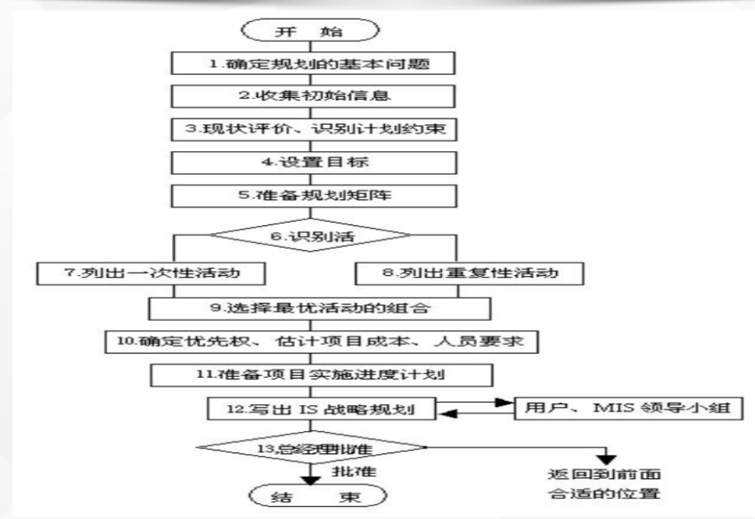

**10. 信息系统计划工具和方法**

**战略目标集转化法（Strategy Set Transformation） ）**

• 1978 年William King 把组织的战略目标看成是一个 “ 信息集合 ” ，由使命、目标、战略和其他战略略变量等组成。战略规划过程是把组织的战略目标转变为MIS 战略目标的过程。

**关键成功因素法（Critical Success Factors, CSF） ）**

• CSF 是通过分析找出企业成功的关键因素， 然后再围绕这些关键因素来确定系统的需求，并进行规划。

• 确定关键成功因素所用的工具是 树枝因果图 。例如，某企业有一个目标，是提高产品竞争力，可以用树枝图画出影响它的各种因素，以及影响这些因素的子因素 。

**企业系统规划法（ Business System Planning ）**

• 由 IBM 公司于 20 世纪 70 年代提出的一种企业管理信息系统规划的结构化的方法论。

• 它与 CSF 法相似，首先 自上而下 识别系统目标， 识别业务过程，识别数据，然后 自下而上 设计系统，以支持系统目标的实现。

**企业分析法**

• 采用自下而上的分析方法，关注企业现有过程和数据的文档化，寻求提高业务过程效率和效果的机会，寻求使用数据的新方法。

• 可以最大限度的应用现有系统。

**情景分析法**

• 通过对未来可能发生的预期场景来检验分析当前的IS 计划。

**战略分析法**

• 利用关键成功因素采取自上而下的分析方法，通常利用波特的 五力模型 或 价值链模型 ，确定对企业而言最

重要的过程及支持这些过程的信息系统应用机会，将这些作为系统开发的首要考虑因素

• 战略分析法 直接关注信息系统和业务战略一致性

**11. 何时指定信息系统计划**

1.IS 计划时间的确定 是十分困难的事情，在环境剧烈变化的时代，制定长期计划很难，因而保持计划的灵活性和开放性就显得十分重要。

**2.需要制定IS 计划的情形 ：**

• 战略计划需要

• 预算要求

• 特定项目要求

• 长期计划 一般周期为3-5 年，在长期计划中，必须制定总体战略，考虑大项目。

• 在大多数企业中，许多战术层的信息系统计划是 作为每年预算的一部分 ，与企业内部的其他部门一样，信息系统部门必须明确下一年的财务需求。

• 该计划预算有助于信息系统部门去关注可能的项目和可能获得的标志性成果，也有助于确定项目的优先权。

**12. 信息化规划案例--新华书店集团信息化实施计划**

## CH10 系统分析:

• 系统分析阶段是软件生命周期的第一个阶段。

• 这个阶段的主要目标是要建立新系统的逻辑模型， 明确软件开发要 “ 做什么 ” 的问题，而不需要考虑 “ 怎么做 ” 的问题（ “ 怎么做 ” 是系统设计阶段的任务） 。

1. **具体工作:**

• 通过 对现有系统（或称为原有系统）的调查研究 ，发现现有系统存在的问题，分析问题的本质，并从技术、经济和操作等方面对改造现有系统、建立新系统进行 可行性分析 。

• 如果可行，再对新系统进行 详细的需求分析 ，并最终产生 系统分析报告 （规格说明书），也就是系统的数据流图、数据字典、功能说明等。

**2. 可行性分析**

**1 、技术上是否可行**

（1）技术设备

（2）技术人员

**2 、经济上是否可行**

（1）费用支出

（2）效益

（3）要采用一定的方法进行比较

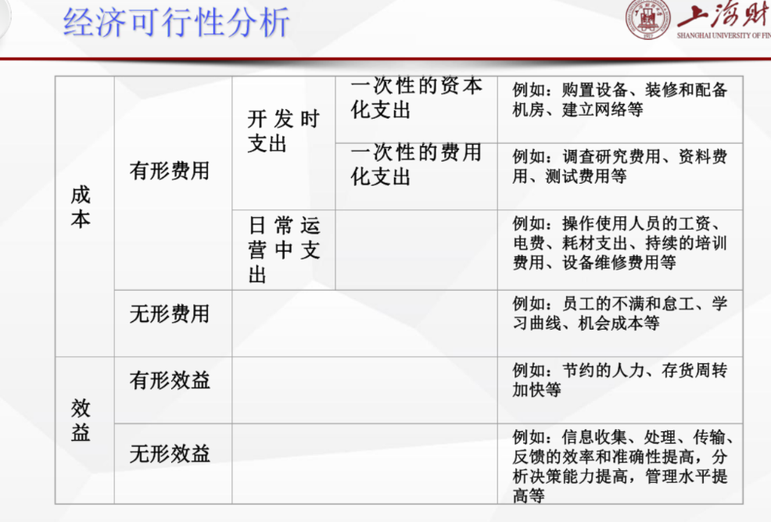

**3. 操作上是否可行**

（1 ）企业高层管理人员的态度

（2 ）企业中层管理人员的态度

（3 ）企业操作人员的态度

（4 ）和企业原有流程的关系

（5 ）使用信息系统的伦理道德问题

**4 时间上是否可行**

**5 法律上是否可行**

**3.** **用户需求分析**

**为什么需要进行用户需求分析 ？**

• 用户需求分析是系统分析工作中相当重要的一个阶段，是 以后一切开发工作的基础。 。

• 用户需求分析就是要 通过深入细致的调查研究和反复深入地和用户交流信息 ，从而使软件开发工作有坚实的基础和正确的方向。

• 一个难题： 交流沟通困难。

• 系统需求分析应该遵循的准则

**用户需求的具体内容：**

•业务需求——反映了组织机构或用户对系统、产品高层次的 反映了组织机构或用户对系统、产品高层次的目标要求，通常在项目定义与范围文档中予以说明。

•用户需求——描述了具体用户使用产品必须要完成的任务， 描述了具体用户使用产品必须要完成的任务，这在使用实例或方案脚本中予以说明。

•功能需求——定义了开发人员必须实现的软件功能，使具体 定义了开发人员必须实现的软件功能，使具体用户利用系统能够完成他们的任务，从而满足了业务需求。

• 非功能性的需求 非功能性的需求——描述了系统展现给用户的行为和执行的 描述了系统展现给用户的行为和执行的操作等，它包括产品必须遵从的标准、规范和约束，操作界面的具体细节和构造上的限制。

**需求分析的方法**

• 系统开发人员要了解用户的需求，可以采用的方法有 个别访谈、用户专题讨论会、观察、问卷调查、研究现有文档（背景研究）、借助原型 等。

**需求分析的工作和任务**

（一）对企业组织机构的调查了解

企业的各个部门之间有着不同的分工，更有着相互联系。会计部门的工作几乎要涉及到企业的各其他部门，它

们有着密切的业务往来。了解企业的组织机构，有助于了解会计信息系统与其他信息系统的数

据和信息交换，有助于从企业全局角度分析和考虑问题

（二）对会计部门工作的调查了解

• 会计信息系统的开发直接牵涉到会计部门。

• 手工下的业务分工情况，可以为以后的系统模块化设计提供思路。

• 会计工作各环节之间的联系，体现了各个模块之间的数据传递关系，也是设计时必须考虑的

。

（三）对输入信息的调查

• 任何系统和模块的工作都离不开一定的输入数据。

• 对输入数据的调查包括输入 数据的种类、格式、内容、频率、信息量的大小

• 基本可以确定凭证信息的 信息量大小 ，这些信息需要多少的存储空间。这影响到计算机软硬件配置的设计。

• 需要输入什么信息 ， 输入的画面 是怎样的，这些问题都可以从手工下得到启发。

• 保存时以 什么样的数据存储方式 进行，这是文件设计中要考虑的。文件的组织结构安排可以参考手工下凭证的信息内容。

（四）对输出信息的调查了解

• 对输出信息的名称、内容、格式、频率、要求 等方面的调查。

• 现金业务就是要得到现金日记账、现金科目汇总表。

• 对输出信息的调查，也可以为电算化现金模块的软硬件配置的设计、输出设计和文件设计打下基础。

（五）对代码的调查了解

• 企业现有的代码有哪些？编码方案怎样？是否合理？调查了解这些情况既为了解业务提供方便，也为电算化设计中的代码设计打下基础。

（六）对业务流程的调查了解

• 系统分析人员要采用各种方法和会计人员合作，搞清现有系统是怎样运作的：输入什么样的数据，经过怎样的处理，得到什么信息。在对现有业务流程调查研究的基础上，再形成新系统的业务流程。

• 对业务流程的调查研究要形成文档资料。这里主要来看一下数据流图和数据字典。

**4.** **系统分析报告**

**定义**

• 系统分析报告又称为 系统说明书或逻辑设计说明书 ，它反映了系统调查与分析阶段的全部情况，是系统分析阶段的成果与工作总结，也是系统分析阶段的重要文档，它是系统分析阶段的最终结果。

• 用户可以通过系统分析报告来 验证和认可新系统的开发策略和开发方案 ，而系统设计人员可以用它来 指导系统设计工作和以后的系统实施 ，此外系统分析报告还可以 用来作为评价项目成功与否的标准。

**系统分析报告主要包括以下内容：**

1 ．概述

2 ．现行系统概况

3 ．系统需求说明

4 ．新系统的逻辑模型

5 ．系统开发资源与时间进度估计

## CH11 系统设计,实施,运行和维护:

**1.系统设计:**

**定义:**

• 怎样将用户的具体要求转化为一个真正的电算化系统，这就是系统设计阶段所要解决的问题，也就是 “ 怎么做 ” 的问题。

• 系统开发人员必须 根据要开发的信息系统的逻辑模型来选择所需要的硬件和软件设备 。只有 确定了新系统所采用的硬件、软件设备之后，才能进行进一步的设计工作

**分为总体设计和详细设计两部分。**

• 总体设计又叫概要设计，主要是完成 模块分解 ， 确定系统的模块层次结构 。

• 详细设计则涉及到系统的 代码 、 数据库文件 、 输入 、 输出等多方面较细致的设计。

**I.概要设计**

**几个概念**

（一）模块

一般认为， 模块 是指一段程序，可以是一个独立的程序，也可能是其中的一段，或几个程序的结合。 。

（二）模块间的联系和模块内的联系

1 、耦合

耦合反映 模块间 相互联系的紧密程度。

2 、聚合

聚合反映一个 模块内部 各个元素彼此结合的紧密程度。

**启发式规则**

（一）程序结构与问题结构相对应

（二）功能型的模块的组成

（三）消除重复的功能

（四）模块的作用范围应该在控制范围之内

（五）模块规模应适中

（六）深度、宽度、扇出和扇入要适当

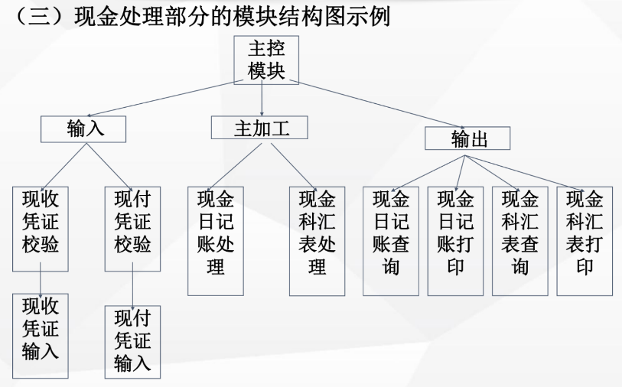

**II.代码设计**

代码（或称编码） 是指用来 表示事物的名称、属性、状态等的 符号或记号 。

**一、代码 设计的目的**

（一）为了 （一）为了 识别事物（如学号、客户编号等） 。

（二）为了 高效率 地进行数据的输入和处理 代码一般较简单，节约输入时间（如科目代码、工号） 编码规则利于计算机进行分类、检索、排序等处理。

**二、代码 类型**

（一） 数字型 代码

1 、连续的数字型代码（员工编号001 ，002 ，003） ）

2 、分离的数字型代码（分公司编号：1-9 ，10-19） ）

3 、组合的数字型代码（分公司+ 员工：10001 ，10002） ）

（二） 字母型 代码

（A- 会计部，H- 人力资源部）

（三） 混合型 代码

（A001- 会计部员工，H001- 人力资源部员工）

（四） 层次型 代码

（图书书目编码系统，主要分类. 次要分类，F.b01） ）

（五） 助记型 代码

**三、 代码设计的 原则**

（一）代码的标准性和统一性

如财政部统一规定的一级会计科目代码，企业必须统一遵循该编码体系。

（二）代码的唯一性

一个代码只能标志一个事物，如一个会计科目代码只能对应一个会计科目。

（三）代码的精简性

（四）代码的易记性

（五）代码的可扩充性

（六）代码的稳定性

（七）代码的易于校验

**四、代码设计的 步骤**

（一）调查、分析需代码化的对象

• 客户

• 供应商

• 存货

• ……

（二）研究代码化对象的特征

数量、区域、规模、重要性……

（三）编制代码设计说明书

**III. 系统数据库 文件设计**

**一、需要建立的文件**

主文件

反映数据项经过加以数据修改后当前状态的文件。

事务文件

存放日常交易数据，用于更新主文件。

参照文件

用于存储各种代码信息，并对代码进行解释。

控制文件

用于存储信息系统中各种参数设置的表文件，如账套参数表、人员权限表。

日志文件

用于记录任务处理或程序执行期间所使用的命令、执行日期、时间等资料的文件。

**二、数据库文件 结构设计的考虑因素**

（一）数据的 可扩充性

（二）数据 处理的效率

（三）数据的 一致性及完整性

（四）数据的

**三、数据库文件 设计步骤**

（一）用户需求分析

DFD

（二）建立概念数据模型

ERD

（三）逻辑设计

将ERD 转化为子模式

（四）物理设计

内模式：文件结构、各种存储路径、存储空间的分配、记录的存储格式等等。

**IV. 系统输入设计**

**一、 输入方式的选择**

类型

• 联机输入

• 脱机输入

• 特殊设备输入

选择输入方式需要考虑的因素：

• 速度

• 准确性

• 成本

• 数据量

• 可靠性

• 灵活性

**二、输入设计的 内容**

• 确定输入数据的内容

• 确定数据的输入方式

• 确定数据的输入格式

**三、输入设计的 原则**

（一）操作方便 （一）操作方便

（二）复核、修改方便

（三）输入响应迅速

**四、需要 重点关注的因素**

（一）将输入数据进行分类

（二）解决同一数据多重入口问题

（三）输入数据要具有统一性、规范性

（四）输入数据要精简

**V. 系统输出设计**

**一、输出方式的选择**

输出方式直接影响着会计数据输出的质量，在设计时应根据各 输出方式直接影响着会计数据输出的质量，在计时应根据各种输出方式的特点、适用范围等因素来考虑。

（一）显示输出

（二）打印输出

（三）磁化输出

选择输出设备应该考虑的因素

• 保存要求

• 数据量

• 速度

• 再处理要求

• 成本

**二、输出设计的内容**

• 确定输出内容

• 确定输出设备

• 确定输出格式

**三、输出设计的原则**

（一）输出格式尽可能符合用户的需要。

（二）无论是打印输出还是显示输出，尽可能以物理规格为一单元，不致显得支离破碎。

（三）格式除了实用，还须考虑标准化设计，这样，可以用较少的模块（公共子程序）适应较多的输出格式。

（四）格式的设计要考虑系统发展的需要，在设计时，一般都在原格式中留有备用项目和可扩数据长度。

**VI．概要设计说明书**

• 概要设计说明书又可称系统设计说明书，这里所说的系统是指程序系统。

• 编制的目的是说明对程序系统的设计考虑，包括 程序系统的基本处理流程 、程序系统的组织结构、模块划分、功能分配、接口设计、运行设计、数据结构设计和出错处理设计 等，为程序的详细设计提供基础。

• 参见 计算机软件产品开发文件编制指南 GB 8567-88

**VI．详细设计说明书**

• 详细设计是对总体设计中划分的每个模块再进行详细定义和说明。

• 它包括 定义 每一模块的详细功能、输入数据、使用文件及使用方式，确定输出内容及格式，模块实现的详细算法，每一模块的程序构成 等。详细设计是系统功能、结构实现方法的最详细说明，是程序设计的依据。

• 详细设计说明书又可称程序设计说明书，编制目的是 说明一个软件系统各个层次中的每一个程序（每个模块或子程序）的设计考虑 。

• 如果一个软件系统比较简单，层次很少，本文件可以不单独编写，有关内容合并入概要设计说明书。

**2.系统实施:**

• 系统实施就是要将 理论设计 变化成一个 实际的、可操作 的系统。

• 具体工作包括： 硬件准备、软件准备、人员准备、数据准备

**硬件准备**

• 硬件准备指 物理系统的实施 ，是 计算机系统和通信网络系统设备的订购、机房的准备和设备的安装调试等一系列活动 的总和。

• 购置 计算机系统 应该考虑系统的设计要求、计算机系统的性价比、可扩充性、售后服务和技术支持等方面。

• 网络系统 的实施主要是通信设备的安装、电缆线的铺设及网络性能的调试等工作。

**软件准备**

• 系统实施阶段的一项主要任务是 程序设计 即 代码编写 。

• 结构化程序设计 是一种设计程序的技术，它采用自顶向下逐步求精的设计方法和 单入口单出口的控制结构 。

• 在结构化程序设计中， 基本的控制结构 是 “ 顺序 ” 、 “ 选择 ” 和“ 循环 ” 。

• 实践证明，结构化程序设计技术 可以显著提高软件开发工程的成功率和生产率，程序容易阅读和理解，容易诊断和修改 。

**编写源程序代码**

• 根据用户和系统的要求，选定一种 编程语言 ，用这种程序设计语言将设计的结果表达出来。

• 程序设计自动化 。

**测试**

（一）单体测试

对模块的测试主要侧重于 语法检查和逻辑检查 。

（二）总体测试

总体测试着重于测试系统中 各模块及组成的子系统之间接口关系的正确性，系统逻辑关系的正确性，以保证数据传送及调用关系的正确性 。

（三）系统测试

把已经过确认的软件纳入实际运行环境中，与其他系统

成分（计算机硬件、外设、某些支持软件、数据和人员等）组合在一起，对计算机系统进行的测试。

**调试**

测试的目的 测试的目的 是尽可能多地暴露程序中的错误，发现错误的最终目的是改正错误。进一步 诊断和改正错误 ，这就是调试的任务。

试探法： 分析错误征兆，猜想故障的大致位置，在程序中加进许多显示语句，获取程序中被怀疑的地方的信息。这种方法效率较低。

**文档的建立**

（一）开发性文档

• 与系统的开发和维护有密切关系的文档资料。如

• 数据流图、模块结构图、系统需求说明、设计说明书等

• 开发性文档应该在信息系统的建立过程中同步生成，并且随着信息系统的修

改进行及时修正。

（二）使用性文档

• 指 指 用户手册（非技术性）、操作手册等 用于指导对信息系统的操作使用的说明性资料。

• 在信息系统交付用户的同时，也需要提供使用性文档。

**员工的培训**

（一）培训的重要性

当企业建立或者开发了一个新的信息系统时，或者当企业对现有系统进行重大修改以后，或者当企业聘用了新的员工时，或者当员工的工作在企业内部调整时，等等，在这些情况下，都表明企业需要开始员工的培训工作了。

（二）怎样进行培训

• 如果能够在信息系统建立时，尽可能早地将员工结合进来，使得员工对将要发生的变化有所了解和准备，可能会促进员工对系统的理解和支持。

• 具体的培训方法可以采用课堂培训、电脑培训、案例研究的方法、阅读参考资料等手段。

• 对不同管理等级的员工进行培训时的具体内容也有所不同。

**数据文件的转换**

• 在信息系统正式运行之前，需要将企业已有的数据文件转换为信息系统可 在信息系统正式运行之前，需要将企业已有的数据文件转换为信息系统可以读取的方式。这也是我们熟悉的初始化工作。

• 在进行数据文件转换之前，首先要检查和确认原有的数据文件是否是完整的、准确的。

• 转换前后要对数据进行检查，保证转换过程没有导致数据丢失、出错。

**新旧系统的交接**

• 应该保证新旧信息系统的平稳过渡，尽量减少对业务处理的影响。

• 直接转换

• 并行转换

• 分阶段转换

• 试点转换

**3.系统运行:**

**一、系统正式运行阶段的主要工作**

• （一）进行会计核算软件要求的初始化设置

• （二）日常的输入工作，特别是凭证的输入工作

• （三）输入数据的复核和修改

• （四）会计数据的处理

• （五）会计信息的输出

• （六）报表的编制和输出

• （七）尽可能利用软件提供的功能

**二、正式运行阶段应注意的问题**

• （一）工作程序问题

• （二）输入的准确性

• （三）会计数据的安全

**4.系统维护:**

会计信息系统系统移交给用户使用以后，可能会出现一些问题需要解决，这就是维护工作。

**一、会计信息系统维护的原因**

• （一）会计软件开发后期的 测试阶段未能发现的缺陷 ，包括编程技术方面的某些错误和对用户需求理解方面的某些偏差，在软件交付使用后逐渐暴露出来。

• （二）会计软件 用户环境的改变 。例如，操作系统版本的提高，硬件设备的更新，由单机环境改为网络环境等。适应原有环境的软件可能无法在新环境下有效工作。

• （三）由于 用户知识技能水平的提高 ，而对原有软件的用户界面不太满意，要求得到改善。

• （四）随着使用单位的管理信息系统的建立或完善， 要求 会计软件作为一个子系统 与其他子系统有良好的接口 ，以便协同工作。

• （五）使用 单位经营状况的改变 ，导致会计人员需要处理一些新的经济业务或者淘汰一些不再经营的经济业务，这时需要对会计软件改造设计，完善功能。

**二、会计信息系统维护工作的内容**

• （一）改正性维护

• 发现程序错误，进行诊断和改正错误。

• （二）适应性维护

• 为了和变化了的环境适当地配合而修改软件。

• （三）完善性维护

• 为了扩充会计信息系统的功能，提高原有性能而进行的修改。

• （四）预防性维护

• 为了给未来的改进奠定更好的基础而修改软件。

**三、提高系统的可维护性**

• 所谓 软件的 “ 可维护性 ” ， 通常包括：对 软件易阅读、易发现和纠正错误、易修改和扩充 等含义。

• 软件的可维护性能越好，软件的维护工作就可以得到简化和减轻。

• 支配软件工程方法论所有步骤的关键目标就是提高软件的可维护性。

• 决定软件可维护性的因素主要就是软件的可理解性、可测试性和可修

改性。

**（一）软件 “ 可维护性 ” 的重要性**

• 软件维护阶段的花费要占整个软件生命周期花费的70% 左右。

• 软件维护工作是相当繁重和困难的。如果没有成熟、规范化的软件维护，系统可能瘫痪从而前功尽弃。

• 随着软件规模的扩大和复杂性的增加，怎样改进软件维护的问题已显得越来越重要。

**（二）影响软件 “ 可维护性 ” 的因素**

• 1 程序及与其相关的文件所用的 记法、记号及与内容 是否协调一致。

• 2 能否较容易地选择和利用 软件所具有的功能和设施 。

• 3 对 软件的输入和输出信息 是否灵活方便。

• 4程序结构 是否符合结构化设计的要求。

• 5程序内的解释、符号名的命名 是否能清楚地表明它的功能、结构、

使用及输入输出信息等特性。

• 6提供的信息 是否都是必要的，而无多余信息。

• 7程序编写得是否具有 良好的风格 ，是否便于阅读和理解。

• 8 是否为进一步 扩充

**（三）提高软件 “ 可维护性 ” 的方法**

• 1 对软件需求分析的可维护性考虑

（1 ）系统结构上的可扩充性

（2 ）出错处理的考虑

2 、对系统设计的可维护性的考虑

（1 ）对功能模块划分的要求

应尽可能强调模块的低耦合、高内聚，提高模块的独立性

（2 ）对设计规范化的要求

规范化考虑的主要内容有：命名规范化、数据类型统一化、数据代码标准化等等。

**3 、对程序设计的可维护性的考虑**

必须要求源程序的逻辑、语法正确，还要求程序具有清晰的结构，有较好的可读性和易修改性。程序设计应考虑采用结构化程序设计方法、参数使用文件化、程序的设计风格易于理解等。

**4 、对文档资料的考虑**

这些文档资料必须是统一的，是和程序代码完全一致的。当然，维护过程中也要保留有完善的文档。

**5.系统评价:**

• 在会计信息系统的整个存续期内，都需要对软件进行评估和监控，及时了解软件的实际运行状况。

• 系统评价工作的目的是通过对新系统运行过程和绩效的审查，来检查新系统是否达到了预期目的，是否充分地利用了系统内各种资源( 包括计算机硬件资源、软件资源和数据资源) ，系统的管理工作是否完善，以及指出系统改进和扩展的方向是什么等。

• 系统评价的主要指标

## CH13 会计信息系统安全风险管理:

**1.** **会计信息系统面临的风险类型**

（1 ）自然灾害和政治灾难

• 火灾、水灾、地质灾害等自然灾害

• 恐怖活动、战争等政治灾害

• 2006 年12 月26 日台湾地震导致国际海底光缆中断

（2 ）软件错误和设备故障

• 软件程序的BUG 、电力中断、通信线路中断等

• 例：用友软件操作过程中遇见的问题

（3 ）无意识的破坏行为

• 员工安全意识缺乏导致的系统及信息破坏

• 会计无意中删除了重要的账户资料

（4 ）有意识的破坏行为

• 恶意软件、非授权访问和修改、偷窃、消息路径错误和重定向

• 担任世界最大衍生交易市场领导角色的法国第二大银行兴业银行，2008 年1 月24 日爆出该行历史上最大违规操作丑闻 30 多岁的交易员热罗姆 交易员热罗姆·盖维耶尔通过了银行 盖维耶尔通过了银行“ “5 道安全关 ” 获得使用巨额资金的权限，在未经授权情况下大量购买欧洲股指期货，最终给银行造成49 亿欧元（约合71.4 亿美元）损失。

**2. 业务过程风险的类型**

• 战略风险： 指做了错误的事情。

• 操作风险： 指做了正确的事情，但用的是错误的方法。

• 财务风险： 指面临财务资源的损失、浪费或偷窃。

• 法律法规风险： 指是否面临违背法律法规的风险。

• 信息风险： 如是否存在错误的或不相关的信息、不可靠的系统和不正确的报告。

**3. 信息安全相关问题**

• 信息 是一种资产，和其他重要的业务资产一样，对企业而言具有价值，需要保护。

• 信息安全 是指防止信息资源的非授权泄露、更改、破坏，或使用非法系统辨识、控制和否认，以确保信息的机密性（confidentiality ）、完整性（integrity ）、可用性（availability ）、真实性（authenticity ）及有效性（utility

• 信息安全一般可以通过 实体安全、运行安全、管理安全 等方面来加以控制实现。

• 信息安全主要通过 采用计算机软硬件技术、网络技术、密钥技术等安全技术和各种组织管理措施 ，来保护信息在其生命周期内的产生、传输、交换、处理和存储的各个环节 中， 信息的机密性、完整性、真实性、可用性 等不被 破坏

**• 机密性 是指确保只有被授予特定权限的人才能访问到信息。**

• 公开信息

• 敏感信息

**• 完整性 是指保证信息及其处理方法的正确性和完整性。**

• 在使用、传输、存储信息的过程中不发生篡改信息、丢失信息、错误信息

等现象。

• 信息处理方法正确，错误的操作，有可能造成重要文件的丢失和毁损，甚

至造成整个系统的瘫痪。

**• 可用性 是确保授权用户在需要的时候确实可以访问系统获得所需信息。**

• 通信线路中断、网络拥堵都会造成信息在一段时间内不可用，影响正常的业务运营。

• 信息安全包括 信息系统的安全 和 信息的安全 ，并以信息安全为最终目标。

• 实现信息安全必须从管理和技术两方面着手，技术层面和管理层面的良好配合，是企业实现信息安全的有效途径。

• 信息安全 不仅仅是技术问题 ，在很大程度上 更多的表现为管理问题 。

• 据安永分析， 在整个系统安全工作中，管理所占的比重应该达到70%，而技术应占30%。 。

• 在信息安全实务工作中，人们的注意力通常集中在计算机及其技术的使用、安装、配置以及预防工具滥用等方面，容易忽视使用工具的人 。

**• 常用的信息安全技术**

• 密码技术 密码技术——密码编码、密码分析、认证、鉴别、数字签名、密钥管理、密钥托管等 密码编码密码分析、认证、鉴别、数字签名、密钥管理、密钥托管等

• 防病毒技术 防病毒技术——专用的防病毒软件和硬件。 专用的防病毒软件和硬件。

• 防火墙技术 防火墙技术——计算机防火墙、网络防火墙，结合采用过滤技术、代理技术、电路网关技 计算机防火墙、网络防火墙，结合采用过滤技术、代理技术、电路网关技术。

• 入侵检测技术 入侵检测技术——检测计算中网络中违反安全策略的技术。 检测计算中网络中违反安全策略的技术。

• 虚拟专用网VPN 技术——集成了见别人争、访问控制和密码变换的安全隧道技术。 集成了见别人争、访问控制和密码变换的安全隧道技术。

• 信息伪装技术 信息伪装技术——将秘密信息隐藏与另一非机密文件内容之中，不同于传统的加密技术， 将秘密信息隐藏与另一非机密文件内容之中，不同于传统的加密技术，不仅隐藏了信息的内容，还隐藏了信息的存在。

**• 单一的信息安全技术往往不能解决问题，必须综合运用多种信息安全技术，实现信息安全**

**• 信息安全管理**

• 是企业 用于指导和管理各种控制信息安全风险的、一组相互协调的活动 ，有效的信息安全管理要尽量做到在有限的成本下，保证安全“ 滴水不漏 ” 。

• 信息安全管理一般包括制定信息安全政策、风险评估、控制目标和方式的选择、制定规范的操作流程、对员工进行安全意识培训等一系列工作，通过在 安全方针策略、组织安全、资产分类与控制、人员安全、物理与环境安全、通信与运营安全、访问控制、系统开发与维护、业务持续性管理、符合法律法规要求 等十个领域 内建立管理控制措施，为企业建立一张完备的信息安全 “ 保护网 ”

**• 信息安全国际标准**

• 互操作标准

• 对称加密标准EDS,3DES,IDEA,AES; 非对称加密标准RSA ；VPN 标准IPSec; 传输层加密标准

SSL ；安全电子邮件标准S-MIME; 安全电子交易标准SET; 通用脆弱性描述标准CVE。 。

• 技术与工程标准

• ISO/IEC15408 信息产品通用测评标准

• SSE-CMM 安全系统工程能力成熟度模型

• TESEC 美国信息安全桔皮书

• 信息安全管理与控制标准

• BS7799,ISO/IEC17799 信息安全管理体系标准

• COBIT 信息和相关技术控制目标

• ITIL 基础架构库

• ISO13335

**信息安全国家标准**

• GB17895-1999 计算机信息系统安全保护等级划分准则

• 将信息系统安全分为自主保护级、系统审计保护级、安全标记保护级、结构化保

护级、访问验证保护级。

• 主要的安全考核指标：身份认证、自主访问控制、数据完整性、审计等。

• GA/T387-2002 计算机信息系统安全等级 保护网络系统技术 要求

• GA/T388-2002 计算机信息系统安全等级 保护操作系统技术 要求

• GA/T389-2002 计算机信息系统安全等级 保护数据库管理系统技术 要求

• GA/T390-2002 计算机信息系统安全等级 保护通用技术 要求

• GA/T391-2002 计算机信息系统 安全等级保护管理 要求

• GB/T18336

**4. 信息安全管理控制规范**

• 信息安全组织之“基础设施”

• 信息安全组织之“第三方访问”

• 信息安全组织之“外包

• 资产的分类和控制之“资产的保管责任”

• 资产的分类和控制之“信息分类”

• 人员安全之“工作说明及人力资源的安全”

• 人员安全之“用户培训”

• 人员安全之“安全事故及故障的响应”

• 物理与环境安全之“安全区域”

• 物理与环境安全之“设备安全”

• 物理与环境安全之“一般控制”

通信与运营安全之“作业程序及责任”

• 通信与运营安全之“系统规划及验收”

• 通信与运营安全之“对恶意软件的防范”

• 通信与运营安全之“日常事务处理”

• 通信与运营安全之“网络管理”

• 通信与运营安全之“存储媒体的处理与安全”

• 通信与运营安全之“信息及软件的交换”

• 访问控制之“用户访问管理”

• 访问控制之“用户责任”

• 访问控制之“网络访问控制”

• 访问控制之“操作系统访问控制”

• 访问控制之“应用程序访问控制”

• 访问控制之“系统访问及使用的监控”

• 访问控制之“可移动式计算机运算及计算机远距工作”

• 系统开发与维护之“系统的安全要求”

• 系统开发与维护之“应用系统中的安全”

• 系统开发与维护之“密码学的控制方法”

• 系统开发与维护之“系统文件的安全”

• 业务持续性管理之“业务持续运作管理考虑”

• 符合性之“法规要求的符合性”

• 符合性之“安全政策符合性及技术符合性的审查”

• 符合性之“系统审核的考虑”

**5. 会计信息系统的安全风险评估和管理**

**1.安全风险**

• 信息系统安全风险 是指 威胁 利用系统的 脆弱性 ，直接或间接造成 资产 损害的一种潜在的影响。

• 通过确定 资产价值 和 相关威胁与脆弱性的水平 ，可以得出风险的度量值

• 威胁

• 会带来负面影响的潜在事件。

• 脆弱性

• 所谓脆弱性就是资产的弱点，这些弱点会被威胁利用造成安全事件发生，从而对资产造成伤害。

• 脆弱性本身并不会引起损害，只是为威胁提供了影响资产的条件。

• 缺乏物理保护或保护不当

• 口令选择或使用不当

• 与外部网络的连接没有保护

• 没有保护的存档文件

• 不足够的安全培训

• 资产

• 数据与文档（数据库、数据文件用户手册、运行与支持程序、业务持续性计划、

应急安排）；

• 合同、指南等企业文件；

• 软件资产（应用软件、系统软件、开发工具和实用程序）；

• 物理资产（计算机、通讯设备、磁性介质、供电设备、家具、办公场所等）；

• 人员（员工、客户）

• 企业形象与声誉

• 服务（计算和通讯服务、照明和电力等其他技术服务）

• 为了明确对资产的保护，有必要 对资产进行估价 。

• 资产估价 要考虑其对业务的重要性 和 一定条件下的潜在价值。

• 资产价值 常常是以安全事件发生时所产生的潜在业务影响来衡量 ，安全事件会导致资产机密性、完整性和可用性的损失，从而导致企业资金、市场份额、企业形象的损失。

• 采用精确的方式给资产赋值是比较困难的事情 。

• 经过资产的识别和估价后，企业 应根据资产价值的大小 ，进一步 确定要保护的关键资产

**2.安全需求**

• 信息安全体系要求组织满足 三种安全需求

• 安全风险 如果出现将会导致业务损失，评估出组织面临的风险，并控制这种风险的 需求 。

• 组织、贸易伙伴、签约客户和服务提供商需要遵守的 法规及合同的要求 。

• 组织制定出的、支持业务运作与处理并适合组织信息系统的 业务规则、业务目

标的要求 。

• 只有这些安全需求被定义之后，才能明确的表达信息安全的机密性、完整性和可用性，指导对安全控制方法的选择 。

• 在确定 由风险而产生的安全需求 时，理解安全风险将会对组织

产生什么样的影响是很重要的。

需要考虑的问题：

• 组织中最重要的业务环节是什么？这些部分是如何使用与处理信息的？信息

系统对这部分的重要性如何？

• 组织什么样的重要决策要依靠性的的准确性、完整性、可用性或及时性？

• 什么样的机密信息需要保护？

• 安全事件对业务和组织的影响是什么？

• 业务伙伴需要遵守的 有关法律、法规、合同的要求 应该在信息安全管理体系文件中详细描述，要保证实施安全控制不会损害任何法令、法规、商业合同的要求。

• 需要考虑的问题：

• 专利软件的拷贝复制条件

• 组织记录的保护要求

• 数据的保护要求

• 与业务运营相关的安全需求 也应在安全体系中详细描述。

• 需要考虑的问题：

• 如何支持组织获得竞争优势？

• 如何帮助提高现金流和盈利能力？

• 安全控制是否妨碍业务的正常运行？

**3.风险评估和管理**

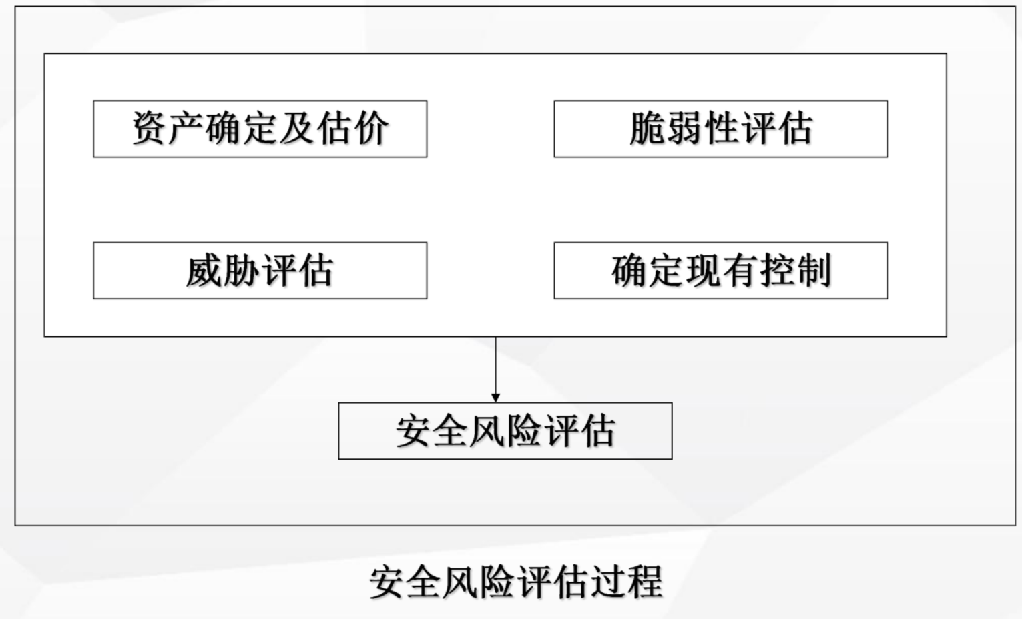

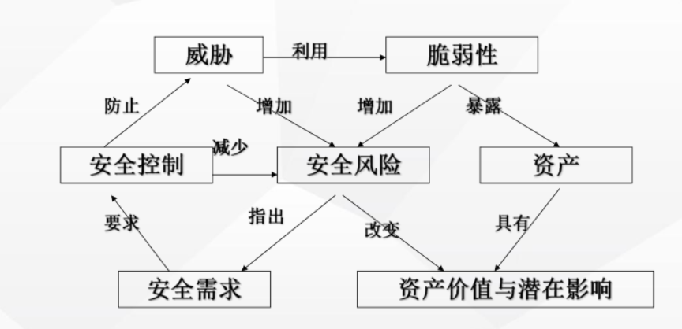

***• 资产确定及估价***

• 先确定 安全管理体系的范围 ，以便确定资产的评审边界。

• 评估资产最简单的方式是列出组织业务过程中、安全体系范围内 所有具有价值



的资产 ，然后对资产赋予一定的价值，这种价值应该反映资产对业务运营的重

要性，并以对业务的潜在影响程度表现出来。

• 资产价值越大，由于泄漏、修改、损害、不可用等安全事件对组织业务的潜在影响就越大。

• 资产的价值有资产的所有者和相关用户来确定。

• 在对资产赋值时，一方面要考虑 资产的购买成本 ，另一方面也要考虑当这种资产的机密性、完整性、可用性受到损害时，

• 在信息安全管理中对资产赋值时，一般并不采用资产的账面价值，比较实用的做法是以 定性分级的方式 建立资产的相对价值，以相对价值来作为确定重要资产的依据和为这种资产的保护投入多少资源的依据。

• 定性分级表 参考：

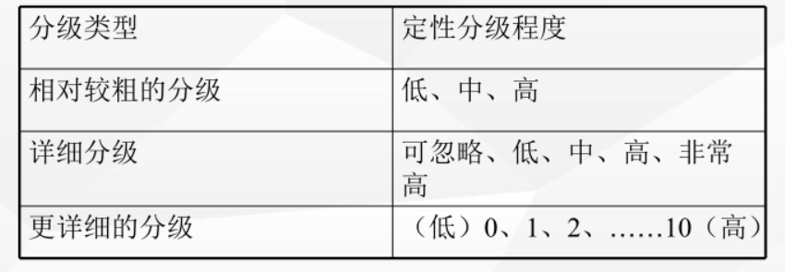

• 在确定资产的机密性、完整性、可用性受到损害，对业务运营的负面影响程度时，可以参考以下因素：

• 违反法令、法规；

• 对业务绩效的影响；

• 对组织声誉和形象的损害；

• 对个人信息的侵害；

• 对个人安全的威胁；

• 对法律实施的负面影响；

• 对业务机密性的破坏；

• 对公共秩序的破坏；

• 资金损失；

• 业务活动中断；

• 对环境安全的破坏；

• 组织可以 制定符合自己需要的资产评估价值级别 ；

• 价值级别的选择应该与企业选择的价值标准一致 ；

• 一般来说，组织应该按照实际需要和使用的价值标准，考虑使用一个能 综合满足定量和定性要求 的方式。

• 组织还要 决定什么样的损害程度为 “ 低 ” ，什么样的损害程度为 “ 高

***• 威胁评估***

• 与威胁有关的信息可从安全管理人员和业务流程处收集。

• 人力资源部的员工、设备计划与管理人员、信息技术专家、组织中对安全负责的人员

• 一项资产可能面临多个威胁，同样一个威胁可能对不同资产造成影响。

• 威胁来源可与安全控制规范中定义的领域相对照来识别确定

• 威胁来源：参见ISO/IEC13335 第三部分《信息安全管理方针》中列出的威胁来源

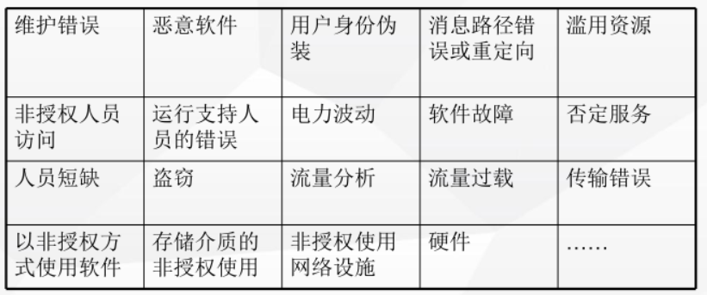

• 组织识别出 威胁的原因、威胁的目标 以后，有必要评估 威胁发

生的可能性 。

• 威胁的原因（谁造成了威胁？）

• 威胁的目标（威胁会影响组织信息系统的什么要素？）

• 需要考虑的因素：

• 威胁发生的频度 威胁发生的频度——根据经验和统计规律，估计出威胁多长时间发生 根据经验和统计规律，估计出威胁多长时间发生一次

• 有预谋的威胁 有预谋的威胁——研究攻击者的动机，需具备的能力、所需的资源、 研究攻击者的动机需具备的能力、所需的资源、组织资产吸引力的大小和脆弱性的程度

• 意外事故产生的威胁 意外事故产生的威胁——研究地理因素，如是否靠近石油化工企业、 研究地理因素，如是否靠近石油化工企业、是否处于极端天气频发地带、环境因素是否容易引发人为错误和设备故障等等。

***• 脆弱性评估***

• 是指 在评审范围内，确定以下各资产的弱点 ：

• 物理环境；

• 人员管理、业务管理、行政管理过程与控制

• 硬件、软件和通讯设施；

• 这些方面的脆弱性很容易被威胁利用，从而造成对资产和业务的损害。

• 脆弱性分级：

• 高度可能，很可能，可能，不太可能，不可能

• 与每一种威胁相关的脆弱性都应该评估出来

• 脆弱性及其可能利用该脆弱性的威胁示例

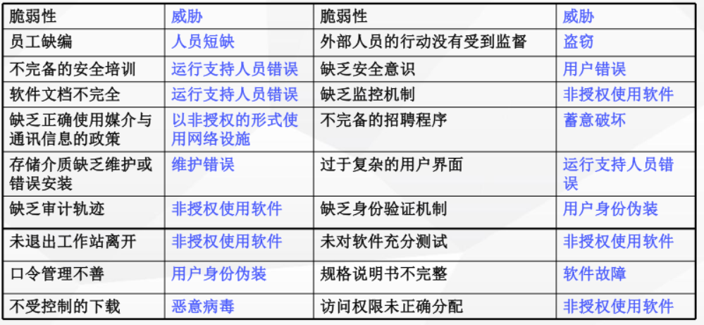

***现有的安全控制***

• 应用现有的安全控制措施，可以减少重复工作，降低安全控制成本。

• 在应用现有控制之前，一定要检查这些控制措施是否有效，根据检查的结果来决定保留、去除或是替换。

• 通过风险评估过程确定的控制措施要与现有控制兼容，以免在实施过程中出现冲突。（如银行卡挂失要求与挂失安排）

***风险分析技术***

• 风险分析：就是要 对风险的辨识，估计和评价做出全面的，综合的分析 ，其主要组成为：

• （1 ）风险的辨识，也就是那里有风险，后果如何，参数变化？

• （2 ）风险评估，也就是概率大小及分布，后果大小？

• 进行风险分析必须考虑以下几个方面的要素

• 业务过程面临的威胁和易受攻击性

• 对业务过程的影响

• 威胁发生的可能性

• 业务过程风险的类型

***风险管理目标***

• 接受风险 ：不做任何事情，不引入控制措施

• 避免风险 ：通过放弃某一业务活动或主动从风险区域撤离来规避风险。

• 转移风险 ：在无法规避风险，减少风险成本很困难或成本很高时，将风险转移给第三方，如保险、外包。

• 降低风险 ：通过选择控制目标与控制措施来降低评估确定的风险。

• 减少威胁

• 降低脆弱性

• 降低负面影响

• 检测意外事件

• 从意外事件中恢复

***风险分析矩阵***

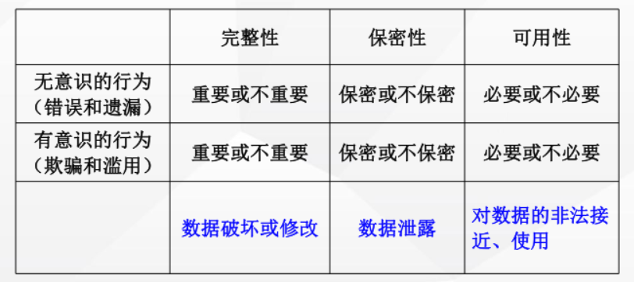

**4.安全控制目标和控制措施的选择**

对控制目标和控制措施的选择应当由安全需求来驱动，选择控制措施应当最好能满足安全需求，并考虑安全需求的不到满足时的后果。

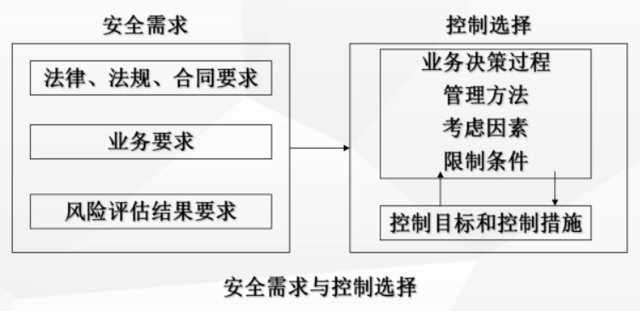

***选择控制的过程***

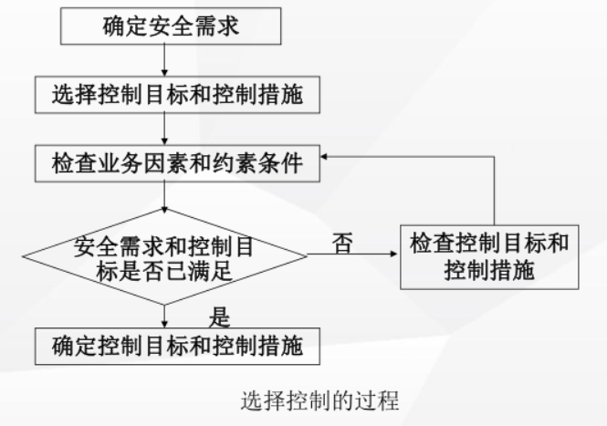

***选择控制的原则***

• 对控制目标和控制措施的选择 应当由安全需求来驱动 ，选择控制措施应当最好能满足安全需求，并考虑安全需求的不到满足时的后果。

• 应当 在安全与投入之间保持平衡 ，保证组织的盈利能力、高效性和竞争能力。

• 在选择控制时并 没有一套标准与通用的办法 ，选择的过程往往不是很直接，可能要涉及一系列的决策步骤、咨询、讨论过程，最后的结果要很好的满足组织对业务目标、资产保护、投资预算的要求。

**5.影响安全控制措施选择的因素**

***影响选择控制的因素***

• 成本

• 控制的成本必须小于要保护的资产的价值

• 可用性

• 主要是技术上和操作上的可用性

• 如电子商务交易的风险是财务信息被篡改，加密？不加密？加密安全，但如果法律规定不允许加密，措施则不可用。

• 实施与维护

• 实施和维护的简易性、成本和时间因素必须要考虑

• 可以采用检查列表的方式，列出系统所需要的最小安全保证、成本、可用性、安

全因素等内容，逐项检查筛选

***影响选择控制的限制条件***

• 已存在的控制

• 所有的控制目标和安全需求是否已经满足

• 实施与维护控制

**6. 信息系统灾难恢复和业务持续计划**

**1.计划的重要性**

• 信息和数据 是企业最宝贵的资产，事关企业的经济运行命脉和商业信誉；

• 企业运作越依赖于IT 架构 ，就对信息系统运作的 稳定性 和 可靠性 的要求越高。

• IT 系统是否完善 ， 是否能够提供全天候业务运作 ，是竞争力的一个最重要的前提。

• 当 企业越来越依赖于信息系统开展业务及落实管理 时，面对随时都有可能发生的自然或人为的灾难，做好数据备份、系统恢复及业务连续性管理，也变得越来越紧迫和重要。

• 灾难恢复已经 不只是信息技术部门关心 的事，而是上升到 企业高管要给予高度关注 的事。

1. **如何制定计划？**

**业务可持续计划** 是为了防止正常业务行为的中断而被建立的计划。

**灾难恢复计划** 是在对灾难发生前后和期间内所采取的所有行动的综合说明，也包括能够确保运行继续的、以文件规定的、进过测试的应急程序。

• BCP 强调使关键业务经得起不同的意外事件的影响

• DRP 强调对于灾难的预防措施，以及在灾难发生时和灾难发生之后所应

采取的行为和措施。

**业务持续计划（ BCP ）过程包含：**

• 1. 范围和计划的初始化；

• 2. 业务影响分析 (BIA –Business Impact Assessment) ；

• 3. 制订业务持续计划；

• 4. 业务持续计划的批准和执行；

**灾难恢复计划（ DRP ）过程包含：**

• 建立灾难恢复计划；

• 测试灾难恢复计划；

• 灾难恢复计划程序

1. **计划的测试**

• 灾难恢复和业务持续计划 最容易被忽视的方面就是计划测试 。

• 测试十分重要，计划测试可以衡量人员的准备情况，发现计划中的纰漏和瓶颈状况。

• 干扰模拟测试 在突击进行的情况下，测试效果最为显著。

• 在宣布模拟开始后， 所有受其影响的处理状态均应加以记录 ，为以后的评估提供基准。

• 在经济允许的范围内，计划 应尽可能充分地被检测 ， 测试应该包括备份设备和备份支持材料。

• 测试过程中， 应注意关键点计划的进展情况。

• 测试完成后， 应编制计划执行报告， 作为管理层决定是否修改计划或是安排额外的测试依据。

• 业务可持续计划 是 为了 防止正常业务行为的中断 而被建立的计划 。

• 灾难恢复计划 是在 对灾难发生前后和期间内 所采取的所有行动的综合说明 ，也包括能够确保运行继续的、以文件规定的、进过测试的应急程序。

• 尽管每个计划的细节针对不同公司的要求会有不同，但 所有可行的计划都具有共同的特点 。

• 提供第二现场备份

• 确认关键应用程序

• 执行备份和非现场存储程序

• 建立计划小组

• 测试计划

1. **计划的管理和审计**

• 计划的管理和审计目标 是 检查公司制定的灾难恢复和业务持续计划是否适应公司的要求，其实施是否可行、有效。

• 审计程序包括

• 第二现场备份审计

• 关键应用程序清单审计

• 备份关键应用程序审计

• 备份关键数据文件审计

• 备份相关支持材料、源文件和文档管理审计

• 计划小组工作审计

• 信息系统控制标准(COBIT)

COBIT--Control Objectives for Information and related Technology ，是一个由 信息系统审计与控制学会ISACA（Information Systems Audit and Control Association ）在1996 年所公布的业界标准，目前已经更新至COBIT5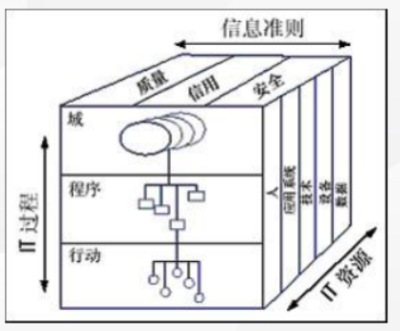

• IT 准则维 集中反映了企业的战略目标，主要从质量、成本、时间、资源利用率、系统效率、保密性、完整性、可用性等方面来保证信息的安全性、可靠性、有效性。

• IT 资源维 主要包括以人、应用系统、技术、设施及数据在内的信息相关的资源，这是IT 治理过程的主要对象。

• IT 过程维 则是在IT 准则的指导下，对信息及相关资源进行规划与处理，从信息技术的规划与组织PO （Planning & Organization ）、获取与实施AI （Acquisition &Implementation ）、交付与支持DS （Delivery and Support ）、监控Monitoring 等四个方面确定了34 个信息技术处理过程

• COBIT 标准的主要目的是为提供业界提供关于IT 控制的一个清楚的政策和发展的良好的典范 。

• COBIT 框架的组成部分

• 管理指导方针（Management Guidelines ）

• 管理者摘要（Executive Summary） ）

• 框架（Framework） ）

• 审计指导方针（Audit Guidelines） ）

• 控制目标（Control Objectives ）

• 应用工具集（Implementation Tool Set ）

• BS7799

• BS7799 是英国标准协会（BSI ）于1995 年2 月提出的《信息安全管理标准》， 该标准分别

于 于1995 年5 月和1999 年重新进行了修订。

• 标准主要包括2 个部分：1.BS7799-1 ，信息安全管理的 操作规则； ；2.BS7799-2 ，信息安全管理 体系规范 。

• 第一部分主要是 给负责开发的人员作为参考文档使用 ，从而在他们的机构内部实施和维护信息安全；

• 第二部分详细说明了建立、实施和维护信息安全管理系统的要求，指出实施组织需遵循某一风险评估来鉴定最适宜的控制对象，并对自己的需求采取适当的控制。

• ISO/IEC17799

• 英国标准协会（BSI ）制订并于1999 年修订的 《信息安全管理标准》BS7799 的一部分已经在2000 末被采纳为国际标准， 以标准号ISO/IEC17799 发布，全名为《信息安全管理操作规则》。

• 根据官方的报告，ISO/IEC17799 的目的是 “ 为信息安全管理提供建议，供那些在其机构中负有安全责任的人使用。它旨在为一个机构提供用来制定安全标准、实施有效的安全管理时的通用要素，并得以使跨机构的交易得到互信 ”。 。

• 一个通用的信息安全管理指南， ，ISO/IEC17799 的目的并不是告诉你有关 “ 怎么做 ”的细节 ，它

• ITIL （Information Technology Infrastructure Library ）

——信息技术基础设 信息技术基础设施库 施库—— 是英国商务部80 年代后期提出和开发的一套书籍，这些书描述了一个用于管理IT 服务的集成的、面向过程的和最佳实践框架。

• 初衷是为了提高英国中央政府的IT 服务管理水平，并适合公共的或私有的、大型的或小型的，和集中的或分散的所有组织。

• ITIL 的内容

（1 ）服务水平管理（Service Level Management） ）

（2 ）可用性管理（Avaliablity Management） ）

（3 ）能力管理（Capacity Management） ）

（4 ）持续性计划（Contingency Planning） ）

（5 ）成本管理（Coat Management） ）

（6 ）帮助台（Helpdesk） ）

（7 ）问题管理（Problem Management） ）

（8 ）变动管理（Change Management） ）

（9 ）配置管理（Configuration Management） ）

（10 ）软件控制和分发（Software & Distribution）

## CH14 会计信息系统的控制和审计:

**1. 内部控制的定义**

• 1988 年4 月美国注册会计师协会发布的《审计准则公告第55 号(SASN0.55)——“ “ 财务报表审计对内部控制结构的考虑” ” ，规定从1990年 年1 月起以该文告取代1972 年发布的《审计准则公告第1 号》。该文告首次 以内部控制结构(Internal Control Structure) 一词取代原有的 “ 内部控制 ” 一词 。

• “ “ 企业内部控制结构包括为合理保证企业特定目标的实现而建立的各种政策和程序 ”

**2. 内部控制的发展**

• 萌芽期——内部牵制 内部牵制

• 发展期——内部会计控制与内部管理控制 内部会计控制与内部管理控制

• 成熟期——内部控制结构和内部控制整体架构

**3. 内部控制的结构**

内部控制结构的内容,三要素结构具体包括:

• 控制环境： 指对建立、加强或削弱特定政策和程序效率发生影响的各

种因素。

• 会计系统： 规定各项经济业务的鉴定、分析、归类、登记和编报的方

法，明确各项资产和负债的经营管理责任。

• 控制程序： 管埋当局所制订的用以保证达到一定目的的方针和程序。

**4. 内部控制的框架**

• 1992 年COSO 委员会提出《内部控制一一整体架构(Internal Control 一Integrated Framework)

》，也称COSO 报告。

• 1994 年提出的修改篇，扩大了内部控制涵盖范围，增加了与保障资产安全有关的控制。

• AICPA 全面接受COSO 报告的内容，于1995 年据以发布了《审计准则公告第78 号》(SAS

N0.78) ，并自1997 年1 月起取代了《审汁准则公告第55 号》。

• COSO 报告指出:

内部控制是一个过程 ，受企业董事会、管理当局和其他员工影响，旨在保证财务报告的可靠性、经营的效果和效率以及现行法规的遵循。

**内部控制整体架构主要由 控制环境、风险评估、控制活动、信息与沟通、监督五项要素 构成:**

**1. 控制环境的因素具体包括:**

• 1. 诚信的原则和道德价值观。

• 2. 评定员工的能力。

• 3. 董事会和审计委员会。

• 4. 管理哲学和经营风格。

• 5. 组织结构。

• 6. 责任的分配与授权。

• 7. 人力资源政策及实务。

**风险评估:**

先决条件，是制定目标。风险评估就是分析和辨认实现所定目标可能发生的风险。

• 1. 目标。

• 2. 风险。

• 3. 环境变化后的管理。

**控制活动:**

是确保管理阶层的指令得以执行的政策及程序，如核准、授权、验证、调节、复核营业绩效、保障资产安全及职务分工等。控制活动在企业内的各个阶层和职能之间都会出现，这主要包括:

• 1. 高层经理人员对企业绩效进行分析。

• 2. 直接部门管理。

• 3. 对信息处理的控制。

• 4. 实体控制。

• 5. 绩效指标的比较。

• 6.分工

**信息与沟通**

• 企业所有员工必须从最高管理阶层清楚地获取承担控制责任的信息，而且必须有向上级部门沟通重要信息的方法，并对外界顾客、供应商、政府主管机关和股东等做有效的沟通。

1. 信息系统。

• 信息系统处理企业内部信息和外部信息。

2. 沟通。

• 企业的信息系统提供有效信息给适当的人员，通过沟通，使员工能够知悉其营业、财务报告及遵循法律的责任。

• 企业沟通包括内部沟通和外部沟通

**监督**

• 内部控制系统需被监督。

• 监督是由适当的人员，在适当及时的基础下，评估控制的设计和运作情况的过程。

• 1. 持续的监督活动。持续的监督活动在营运过程中发生，它包括例行的管理和监督活动，以及其他员工为履行其职务所采取的行动。

• 2. 个别评估。

• 3. 报告缺陷

1. **企业风险管理框架**

• 强调内部控制框架的建立应与企业的风险管理相结合

• 新的企业风险管理框架就是在1992 年的研究成果——《内部控制框架》报告的基础上，结合 《内部控制框架》报告的基础上，结合《萨班斯一奥克斯法案》 《萨班斯一奥克斯法案》(Sarbanes—Oxley 　Act) 在报告方面的要求，进行扩展研究得到的。

• 普华永道的项目参与者认为，新报告中有60 ％的内容得益于COS01992 年报告所做的工作。

• 相对于内部控制框架而言，新的 COSO 报告新增加了 一个观念、一个目标、两个概念和三个要素 ，即 “ 风险组合观 ” 、 “ 战略目标 ” 、 “ 风险偏好 ” 和 “ 风险容忍度 ” 的概念以及 “ 目标制定 ” 、 “ 事项识别 ” 和 “ 风险反应 ” 要素

**1 ．企业风险管理的定义**

• 一个过程，其本身并不是一个结果，而是实现结果的一种方式。

• 一个由人参与的过程，涉及一个企业各个层次员工。

• 该过程可用于企业的战略制定。

**2 ．风险管理目标和要素**

• 企业的风险管理框架包括四类目标和八要素。

• 四类目标分别是战略目标、经营目标、报告目标和合法性目标。

• 八要素是内部环境、 目标制定、事项识别 、风险评估、 风险反应、 控制活动、信息和沟通、监控，是企业实现各类目标的保证，它们相互之间存在直接的关系。

**3. 企业风险管理框架新增了三个风险管理要素: “ “ 目标制定 ” 、 “ 事项识别” 和 “ 风险反应 ”。 。**

1. 目标制定——在风险管理框架中，要针对不同的目标分析其相应的风险， 在风险管理框架中，要针对不同的目标分析其相应的风险，目标的制定自然就成为风险管理流程的首要步骤

• 企业风险管理和内部控制框架都承认 风险来自于企业内、外部各种因素，而且可能在企

业的各个层面上出现

2. 事项识别——企业风险管理框架深入探讨了 企业风险管理框架深入探讨了 潜在事项 的概念，认为潜在事项是 指来自于企业内部和外部资源的，可能影响企业战略的执行和目标实现的一件或者一系列偶发事项。 。

• 存在潜在的积极影响的事项代表机遇，而存在潜在负面影响的事项则称为风险。

• 企业风险管理框架 采用一系列技术来识别有关事项并考虑有关事项的起因 ，对企业过去

和未来的潜在事项以及事项的发生趋势进行计量。

3. 风险反应(Risk Response) 。企业风险管理框架提出对风险的 四种反应方案：规避、减少、共担和接受风险。 。

• 作为风险管理的一部分，管理者应比较不同方案的潜在影响，并且应在企业风险容忍度范围内的假设下，考虑风险反应方案的选择。

• 在个别和分组考虑风险的各反应方案后，企业管理者应从总体的角度考虑企业选择的

所有风险反应方案组合后对企业的总体影响。

4. 风险评估。

• 内部控制框架和风险管理框架 都强调对风险的评估 ，但风险管理框架建议更加透彻地看待风险管理，即从固有风险和残存风险的角度来看待风险，对风险影响的分析则采用简单算术平均数、最差的情形下的估计值或者事项的分布等技术来分析。

• 风险评估的时间基准应与企业的战略和目标相一致，如果可能，也应与可观

测到的数据相一致。

• 企业风险管理框架还要求注意相互关联的风险，确定单一的事项如何为企业

带来多重的风险

5. 信息和沟通。

• 企业风险管理框架 扩大了企业信息和沟通的构成内容 ，认为企业的信息应包括来自过去、现在和未来潜在事项的数据。

• 企业的信息系统的基本职能 应以时间序列的形式收集、捕捉数据，其收集数据的详细程度则视企业风险识别、评估和反应的需要而定，并保证将风险维持在风险偏好的范围内。

**4．各管理层在企业风险管理中的地位和职责**

(1) 董事会：董事会对企业的风险管理负有监督职责

(2) 管理者：首席执行官对企业的风险管理最终负责。

(3) 风险管理员：与企业内其他管理者一起，在各自的职责范围内建立并维护有效的风险管理框架。

(4) 内部审计人员：在企业风险管理的监控中占有重要的地位，这一职责是其日常职责一部分。

(5) 其他员工：企业风险管理是企业内每一个员工的责任，因此，风险管理应是企业内每一个员工的工作手册的一部分内容。

1. **业务过程控制**

• 业务过程是会计信息系统的处理对象，也是会计信息系统输入数据的来源和输出信息的终点

• 要对会计信息系统进行有效的控制，必须对业务过程进行控制，而且会计信息系统控制因为服务于业务过程，因此对业务过程控制的控制必然要考虑会计信息系统控制。

• 企业控制系统，一般适宜按照业务循环划分为子控制系统 ，当然实际工作中的业务循环划分及其取舍，主要取决于企业业务特征与需求。

**1一般控制**

***（1 ）组织控制***

• 组织控制 指 采取职能分离、合理分工等手段保证电算化

信息系统运营正常。 。

一、电算化部门和用户部门职能的分离

• 用户部门的职能

• 电算化部门的职能

• 用户部门和电算化部门之间的关系

• 对错误的处理方法

二、电算化 部门内部 的 职能分离

• 电算化信息 系统开发小组

• 电算化信息

三、加强对员工的管理

•强化安全意识

•识别敏感岗位

•加强对敏感岗位的控制

• 需要格外关注和注意观察的情形

四、财政部关于电算化会计工作中

***（2 ）操作控制***

• 操作控制 指 通过操作手册和操作程序等的严格规定和遵从，从而

保证电算化信息系统操作上的正确性 。

• 一、操作控制的基本内容

• （一）严格的上机操作手册 （一）严格的上机操作手册

• （二）严格的软件操作规程

• （三）硬件和软件的使用记录制度

• （四）系统的运行指标的考核

• （五）定期的维护和保养

• （六）系统错误记录和分析报告

• （七）保证机房设施安全和电子计算机正常运转的措施

• （八）会计数据和会计核算软件安全保密的措施

• 二、财政部关于电算化会计工作中 操作控制方面的规定

• （一）建立会计电算化操作管理制度

• （二）建立计算机硬件、软件和数据管理制

***（3 ）硬件控制***

*硬件的安全*

*（一）硬件运行环境的控制*

*• 1 、机房环境*

*• 2 、火灾*

*• 3 、水灾*

*• 4 、灰尘*

*• 5 、恶劣天气*

*• 6 、电磁波*

*• 7*

*（二）硬件防护*

*• 1 、计算机系统对供电电源的要求*

*（1 ）直接供电*

*（2 ）经过隔离变压器供电*

*（3 ）交流稳压器供电*

*（4 ）不间断电源（UPS ）供电*

*• 2 、双重系统*

*（三）硬件接触控制*

*• 1 、机房地址不要选择在人流热闹的地方。*

*• 2 、对机房加锁。*

*• 3 、对进出机房的人采用身份识别技术。*

*• 4 、采用闭路电视进行多角度的监控。*

*• 5 、计算机设备上可以加上标签，这样当有人试图将其带出时，会发出警报。*

***（4 ）软件控制***

软件的安全

（一）软件的接触控制

• 1 、采用口令控制方式

（1 ）口令应该定期更改。

（2 ）口令的位数不应该过短。

（3 ）口令的设置不要和使用者的个人情况有太多的联系。

（4 ）口令不要传播给别人。

（5 ）系统要对口令输错的情况进行监控和分析，防止有人蓄意试探口令。

• 2 、采用权限控制方式

（二）防止计算机病毒的侵害

• 1 、加强机房管理，避免使用来路不明的软盘和非法拷贝的

软件，也不要接收异常的电子邮件，在下载时也要小心；

• 2 、购置反病毒软件，经常对硬盘和软盘进行病毒检测；

• 3 、对重要资料进行经常的备份；

• 4 、确定自己的危险程度，制定一旦病毒入侵需要采取的方案，制定相应的恢复措施。

• 公安部于2000 年发布的 《计算机病毒防治管理办法》

***（5 ）数据安全控制***

*（一）数据的接触控制*

*• 1 、口令控制方式*

*• 2 、加强对存储介质的管理*

*• 3 、磁介质上数据的加密保护*

*• 硬加密技术*

*（二）数据的加密*

*• 1 、数据的加密和解密*

*• （ （1 ）密钥的管理*

*• （ （2 ）加密/ 解密算法的设计*

*• 2 、数据的完整性*

*（三）数据的备份制度*

*• 1 、临时的方法：偶尔将个人文件拷贝到软盘上。*

*• 2 、谨慎的方法：定期进行备份拷贝。*

*• 3 、专业的方法：祖父/ 父亲/ 儿子方案。*

*（四）防止计算机病毒的侵害*

***（6 ）人员安全控制***

• 工作在电算化信息系统环境下的人员可能会遭到一些 工作在电算化信息系统环境下的人员可能会遭到一些安全问题。

• 重复性紧张损伤

• 应该考虑人类工程学

1. **会计信息系统一般控制的审计**

一、电算化信息系统一般控制的审计重点 审计重点

•物理安全方面

•逻辑安全安全

•备份

•灾难恢复

二、对电算化信息系统一般控制的调查

1. **会计信息系统应用控制**

**应用控制概述**

• 每一个具体的应用程序所要解决的问题是不同的，所涉及到的数据和处理方法等均各具特点。针对这些具体的应用程序所进行的有针对性的控制，就是应用控制。

• 应用控制和一般控制是相互支持的 。 一般控制着重于对 整体环境 的控制 ，而 应用控制着重于对其中 具体环节 的控制 。

**应用控制内容**

（1 ）输入控制

（2 ）计算机处理与数据文件控制

（3 ）输出控制

**应用控制的目的 在于：**

• 1 、保证所有经过审核批准的交易均经处理完毕，并且每一项交易只

处理一次。

• 2 、保证交易资料的完整和正确。

• 3 、保证交易的处理正确无误，符合要求。

• 4 、保证处理的结果用于预定的用途，并能产生预期的效益。

• 5 、保证应用程序能正常运作，并持续维护其功**能。**

1. **应用控制—输入控制**

**一、输入控制的 重要性**

• 应用控制 最为强调的控制环节 就是 输入环节 的控制。

**二、信息系统的输入**

• （一）计算机的处理类型

• （二）计算机系统的输入阶段

**三、会计信息系统的输入环节**

• 会计信息系统的输入方式 主要有采用 键盘手工输入、软盘转入和网络传输

• （一）账务处理模块的输入环节

• （二）其他业务核算模块的输入环节

**四、会计信息系统的输入控制方法**

• 输入控制的目的 是保证输入工作的正确性、完整性和经过授权。

• 输入控制要 针对输入数据中的重要字段 进行

• （一）批控制总数的方法

• （二）输入画面友好

• （三）存在性校验

• （四）校验位校验

• （五）对应关系检查

• （六）平衡关系校验

• （七）界限、极值校验

• （八）完整性校验

• （九）连续性校验

• （十）静态检查法

• （十一）二次输入法

**五、会计信息系统输入控制中要注意的问题**

• 这些控制方法 并不能够保证 会计信息系统的输入环节 完全正确 。

• 这些方法的 综合运用 要比单独只采用某一种方法要好，更为全面。

• 另外，对于在输入控制中检查出来的 错误信息的处理 ，必须非常慎重。

1. **应用控制—处理控制**

**一、 处理控制的目的**

•保证信息系统的处理按照各个模块所预先设定的程序进行 ，这些 处理活动必须经过授权

• 所有经过授权的处理都被系统进行过而 没有遗漏 ，任何未经授权的处理都没有进行过

• 在整个处理的过程中是正确的、及时的、有效的。

**二、信息系统的处理**

• 信息系统中对数据的加工处理方法包括 信息系统中对数据的加工处理方法包括 分类、汇总、合并、排序等 。

• 目前 用于描述模块内部处理过程 的主要方法。

（一）结构化英语（Structured English） ）

（二）决策表（Decision Tree） ）

（三）决策树（Decision Table）

**三、会计信息系统的处理环节**

• 会计信息系统中的 账务处理模块的处理工作 包括编制凭证、登记账簿、编制报表。

• 对于 工资核算模块 来说，主要的处理工作是计算各个员工的应发工资和实发工资，逐级汇总各个部门的工资发放情况，并进行工资的分配，同时产生相应的计提工资转账凭证。

• 对于 固定资产模块 来说，主要的处理工作是计提折旧。要根据固定资产上月末或本月初的余额、当前的折旧率与使用状态计算折旧，同时产生相应的计提折旧转账凭证。

• 对于 存货核算模块 ，其工作流程主要就是存货的收、发、存工作，同时产生相应的转账凭证。等等。

• 总的来说， 各个业务核算模块的处理工作根据业务的不同各有不同的侧重点和流程及处理方法，但都要产生相应的转账凭证以便作为账务处理模块的输入。

**四、会计信息系统的处理控制方法**

• 处理控制往往包含在计算机程序之中 。

• 所能检查或者防止的错误类型 包括：

• 1 、未将所有有待处理的数据加以处理，或将某些数据重复处理了多次。

• 2 、处理了其他的数据。

• 3 、对不合理的或不合逻辑的数据进行处理。

• （一）控制总数的方法

• （二）文件标签检查

• （三）界限、极值校验

• （四）平衡及勾稽关系校验

**五、会计信息系统处理控制中要注意的问题**

• 由于硬件、软件、操作等方面的问题，依然会造成计算机自动处理的结果有误。 处理控制不能放松。 。

• 关键是掌握方法本身 ，而不需要去过于追究方法到底是用于输入控制还是处理控制。

• 对于 处理控制中发现的错误，必须分别情况进行处理 ：

• （一）错误可以立即更正

• （二）错误必须返回用户部门进行更正

• （三）错误已经对主文件造成影响

**六、财政部对于处理控制的具体规定**

1. **应用控制—输出控制**

**一、输出控制的目的**

• 从系统的角度来看， 输入和输出是相对的 。

• 输出分为两种，一种是 中间性 的输出，一种是 最终 的面向用户的输出。

• 输出 对用户来说是至关重要 的。

• 输出控制的目的是要 保证信息系统所处理的资料完整、正确，所处理的结果正确 ，并且保证 只有经过授权的部门和人员才能获得这些输出资料

**二、信息系统的输出**

信息系统 常见的输出方式 有两种：

• 打印输出

• 查询输出

• 输出的格式 通常有三种

• 简单形式输出

• 棋盘式表格输出

• 图形输出

**三、会计信息系统的输出环节**

• 会计信息系统中的 账务处理模块应当提供对机内会计数据的查询功能。 。

• 账务处理模块还 必须提供会计凭证、会计账簿、会计报表的打印输出功能。 。

• 工资核算模块 应当可以输出有关工资的各类汇总表、工资单、工资分配表等 。

• 固定资产核算模块 可以根据用户自行设定的项目进行固定资产的分类、汇总、查询和统计，并打印输出有关固定资产的账册或表格等等。

• 在 其他业务核算模块 的输出中，还包括根据有关业务自动生成的机制凭证的输出。

• 另外， 商品化会计软件必须充分考虑用户实际使用的各类打印机的情况，必须具有与各类打印机控制代码互相转换的功能，供用户使用

**四、会计信息系统的输出控制方法**

（一）输出信息内容和格式的控制

• 输出信息 必须符合用户的要求 。

• 在 内容 上，要做到有用、完整、正确、及时。

• 为了对内容进行控制，要求电算部门在将输出信息传递给用户之前，先要进行控制总数等方法的校验。

• 输出信息的 格式

（二）输出信息 传送过程 的控制

• 必须对输出信息的传送进行控制。

• 如果采用的是查询的输出方式

• 如果采用的是打印的输出方式

**五、会计信息系统输出控制中要注意的问题**

• 会计信息的输出过程中 必须同时注意两方面的控制，一个是内容和格式，一个是传送途径 。只有这样，才能保证经过授权的用户得到了所需要的资料。

• 如果输出控制中发现错误，同样需要对这些错误进行登记，分析错误的产生原因，并做出相应的补救措施。

**六、财政部对于输出控制的具体规定**

1. **会计信息系统应用控制的审计**

**一、电算化会计信息系统应用控制的审计重点**

• 对电算化会计信息系统应用控制的 对电算化会计信息系统应用控制的 审计 ， 目的在于评价应用控制是否对该电算化信息系统的具体应用环节进行了保护和控制 。主要要审查以下几个方面：

（一）输入控制方面

实践证明输入环节是最容易出现错误的环节。为了保证电算化会计信息系统在起点的正确性，必须加强输入控制。

（二）处理控制方面

计算机在将输入数据转化为输出结果的过程中，会受到各种因素的干扰，必须采取必要措施确保处理过程是正确无误的。

（三）输出控制方面

对输出的控制分为两个方面，一是对输出的内容和格式的控制，二是对输出结果的管理控制。必须从这两个方面进行考察。

**二、对电算化会计信息系统应用控制的调查和测试**

（一）对应用控制制度的了解和描述

• 应用控制方法大多设计在相应的应用程序中 。描述应用控

制的方法既可以用 程序流程图 ，也可以用 问题式调查表 ，

或者将两者结合起来使用。

（二）对应用控制制度的初步评价

• 评价应用控制制度的标准 是：内部控制是否健全、所有的控制目标是否已经达到、各项控制制度是否符合内部控制基本原则的要求。

• 要 评价内部控制的合理性 。合理性既需要考虑 有效性 ，也需要考虑 “ 成本、效益 ” 原则 。只有当系统的执行者具有相当好的素质和丰富的经验时，电算化会计信息系统才能很好地执行各项内部控制制度。

（三）内部控制的测试

• 1 、符合性测试

• 符合性测试着重要了解和评价会计信息系统所产生的 会计数据的正确性 。

• 具体方法是 通过检查原始凭证、重做业务过程或者仔细观察应用系统运行状

况来确定内部控制制度是否合理

• 2 、实质性测试

• 对应用系统的应用控制采用一定的数据进行测试时，所用的数据可以是 正确的数据 ，也可以是 不正确的数据 。

• 其目的在于 测试应用系统的内部控制制度是否健全并是否能有效地执行 。

1. **会计信息系统测试--程序文件测试**

**一、电算化会计信息系统中的程序文件**

• 在系统设计阶段得到的模块结构图

• 在系统实施阶段，用具体的程序文件来实现这些模块的功能。

• 电算化会计信息系统中，程序文件可以分为两大类。

• 第一类是菜单程序

• 第二类是具体业务程序

**二、电算化会计信息系统中程序文件的测试**

（一）不运行程序文件的测试方法

1 、查阅开发性文档

（1 ）模块结构图

（2 ）程序结构图

（3 ）IPO图 图

（4 ）源程序代码

（5 ）系统测试和调试记录

（二）运行实际数据的测试方法

1 、实际数据的测试方法

• 采用运行实际数据的测试方法是指在测试程序文件的时候采用的测试数据是被测试企业实际发生的数据。

• 这种方法的最大 优点 首先是真实，另外由于测试用的数据是实际数据，所以较易获得。

• 这种方法也存在的一些 问题 ：

（1 ）实际的数据虽然是上个会计期间或者这个会计期间的真实数据，但这两个会计期间的数据并不一定完全反映出所有会计期间的数据的特征。

（2 ）审计人员的观察或者实际操作必然会影响或干扰被审计企业的工作，由此得到的观察或者操作结果是否足以代表被审计企业的一贯情况呢？

（3 ）审计人员并不能够确认被审计企业提交给审计人员的程序文件就

是真实的在用的程序文件；

（4 ）审计人员必须对程序处理过程非常熟悉，才能够全面地实施和监

控测试过程；

（5 ）这种测试方法所需要记录的工作底稿的内容很多，较琐碎。

2 、具体的测试技术

（1 ）受控处理法

• 受控处理法是指 审计人员在实际的会计数据处理的过

程中进行控制 。

• 优点 ：受控处理法比较直观明了，易于理解。

• 缺点 ：可能对被审计企业正常工作造成干扰和影响

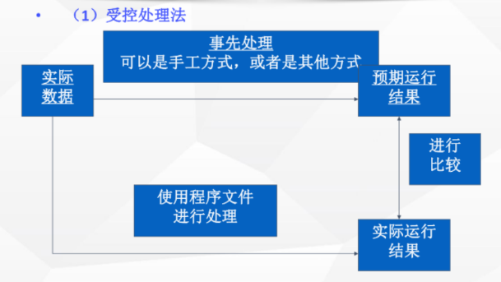

（2 ）受控再处理法

• 受控再处理法和上述受控处理法基本相同。

• 主要区别在于 受控处理法中是对数据的 第一次输入、处理和输出的过程 进行监控 ，而受控再处理法则是 对已经经过输入、处理和输出的数据进行 再一次的输入、处理和输出 ，对第二次过程进行监控。

• 同样，这种方法也是要确认输入、处理和输出的控制的有效性。

• 优缺点

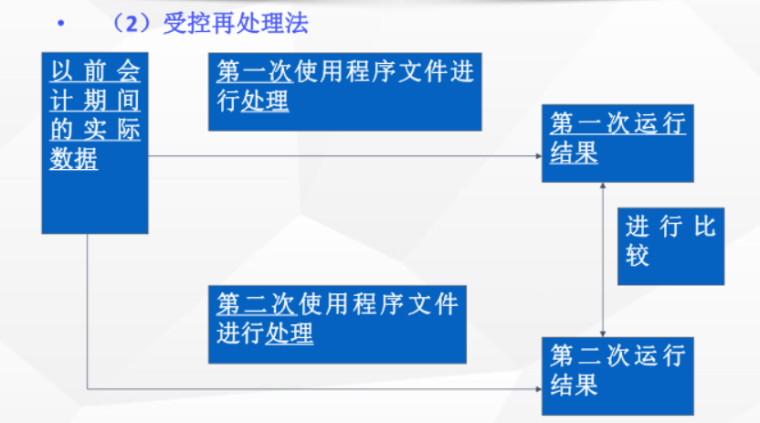

（3 ）平行模拟法

• 平行模拟法是指 审计人员事先获得一个和被审计程序文件同样功能的模拟程序 ，然后将有待处理的会计数据 在这个模拟程序上 和 被审计的程序文件上 同时进行处理 ，比较这两个处理的过程和结果，以此 判断被审计程序的控制的有效性 。

• 优缺点

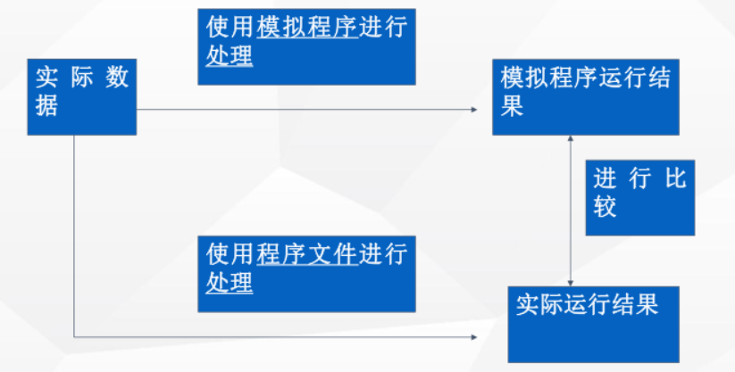

（三）模拟的测试方法

通过编制一些模拟数据来测试某项控制措施是否存在。

优缺点

具体的测试技术:

（1 ）测试数据法

• 审计人员模拟出一批测试数据，并用手工方法得到测试数据的预期处理结果。然后审计

人员将这些测试数据交由被审计企业的程序文件进行处理。程序文件处理后得到的结果

和事先预期的结果进行比较，并对可能存在的差异进行分析。

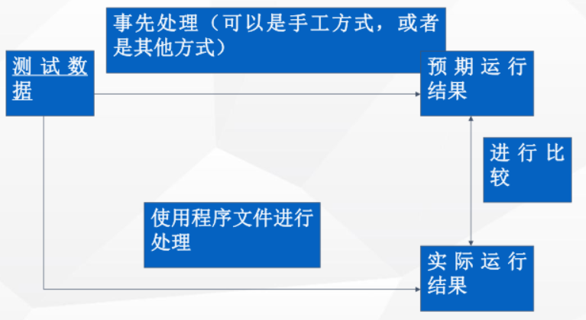

（2 ）虚拟单位法

• 在 虚拟单位 法中，审计人员 虚拟出一批测试数据 ，这些测试数据和真实的数据相比较，有一个明显的区别，以后可以将它们分离出来。

• 这些测试数据 和真实数据 混同在一起 进行实际的运行。

• 这种方法和测试数据法基本相同，区别在于这里测试数据是和真实的数据混同在一起的。

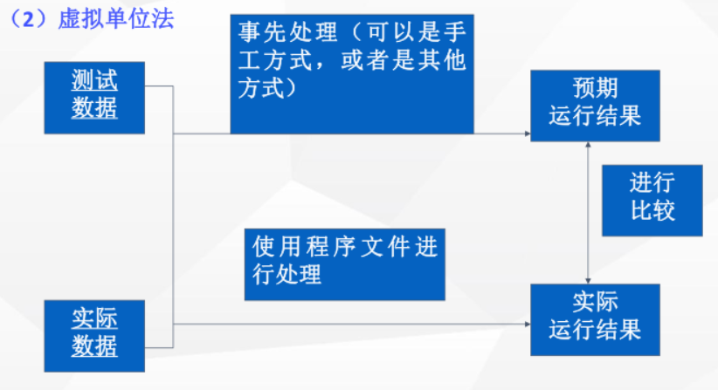

• 在 记账凭证输入程序的虚拟单位测试法 中，我们可以和测试数据法一样虚构出一批测试数据，但这里，这些测试数据需要有一个区别于真实数据的地方 。 。

• 使用虚拟单位法的一个好处是 审计人员可以较有把握地认为正在运行和检测的程序就是要审计的程序 。

• 但是， 如果将模拟数据直接在实际运行的程序文件上运行， 必须妥善地消除模拟数据的影响

**消除模拟数据对主文件的影响，基本上可以采用三种方法：**

• 第一种方法是，在 设计模拟数据时 就将模拟数据和实际数据 区分开 来，使两

者具有比较明显的区别。

• 第二种方法是， 将模拟数据对主文件的影响用反向分录的方法予以冲销 。

• 第三种方法是， 先对主文件进行备份， 然后， 在模拟数据和实际数据混同输入和处理的这个时期，停止实际业务的处理， 待模拟数据和实际数据混同处理结束后，重新用备份的主文件恢复，这时再进行实际数据的处理。

1. **会计信息系统测试—数据文件测试**

一、电算化会计信息系统中的 数据文件

• 会计信息系统中的数据文件分为三大类：

• 第一类是 账务数据库文件

• 第二类是 辅助性数据库文件

• 第三类是 临时工作文件

二、电算化会计信息系统中数据文件的测试

（一）不运行数据文件的测试方法

• 不将数据文件通过电算化会计信息系统进行处理，而直接

对数据文件进行测试。

**• 其实就是指直接对打印出来的数据文件进行分析**

• 采用不运行数据文件的测试方法， 成本比较低，耗时较少 ，易于理解。

• 但是使用这种方法时要注意判断的是： 所得到的打印出来的数据文件 是否 就是被审计企业电算化会计信息系统中 实际的数据文件

**• 在进行测试时，要注意**

• 是否 所有数据都被记录 到账上，是否有数据被遗漏， 计算是否正确 ，如对存货增减业务的处理是否正确；

• 是否有分类上的错误 ，如固定资产和存货的分类是否有误等等。

• 很显然，这种测试方法，和手工会计信息系统中的审计方法基本类似。

（二）运行实际数据文件的测试方法

1 、运行实际数据文件

• 运行实际数据文件的测试方法指审计人员 将实际数据文件通过电算化系统进行处理 ， 来测试 数据本身的正确性 和 进行分析性复核 。

• 通过实际的运行过程来判断数据的正确性。

2 、优缺点

3 、具体的测试方法

（1 ）利用 操作系统和实用程序

（2 ）利用 定制的审计程序

（3 ）利用 通用审计软件

（三）运行虚拟数据文件的测试方法

1 、运行虚拟数据文件

• 审计人员可以通过运行虚拟数据文件来测试系统处理的正确性。

• 和对程序文件的测试不同的是，在这里，审计人员关心的是系统处理的逻辑是否正确，能否得到正确的结果。

2 、方法的优缺点

3 、具体的测试方法

（1 ）测试数据法

• 这种测试方法要求构造和处理一批测试数据。

（2 ）虚拟单位法

• 虚拟单位法中需要构造一批测试数据，这些测试数据和被审计企业的真实的数据文件一起进行处理。

1. **会计信息系统审计**

**会计信息系统审计 的定义**

• 美国信息系统审计的权威专家Ron Weber 把信息系统审计的定义为 “ 收集证据并对所收集的证据进行评价的一项活动，以决定会计信息系统是否在最经济地使用资源的同时，实现了有效保护资产、维护数据完整、完成组织目标等预期功能 。” ”

• 信息系统审计是审计行业的一个特殊领域。

• “ 未来审计行业和审计技术的发展动力将主要来自于信息系统审计的发展 ”

**会计信息系统审计的目的**

• 信息系统审计目的是 评估并提供反馈、保证及建议 ，关注的是 会计信息系统的可用性、保密性和完整性以及信息系统帮助企业实现目标的效率、效果 。

• 可用性——商业高度依赖的信息系统能否在任何需要的时刻提供服务？信息系统是否被完 商业高度依赖的信息系统能否在任何需要的时刻提供服务？信息系统是否被完好保护以应对各种的损失和灾难？

• 保密性——系统保存的信息是否仅对需要这些信息的人开放，而不对其他任何人开放？ 系统保存的信息是否仅对需要这些信息的人开放，而不对其他任何人开放？

• 完整性——信息系统提供的信息是否始终保持正确、可信、及时？能否防止未授权的对系 信息系统提供的信息是否始终保持正确、可信、及时？能否防止未授权的对系统数据和软件的修改？

• 信息系统审计是保证信息系统质量的行之有效的方法，信息系统审计的定义和目标同样适用于会计信息系统审计。

**信息系统审计的理论基础**

• 信息系统审计是建立在传统审计理论、信息系统管理理论、行为科学理论、计算机科

学等四个理论基础之上的

**信息系统审计技术**

• 审计流程

• 基于风险的审计方法

• 审计抽样

• 统计抽样和非统计抽样

• 属性抽样和变量抽样

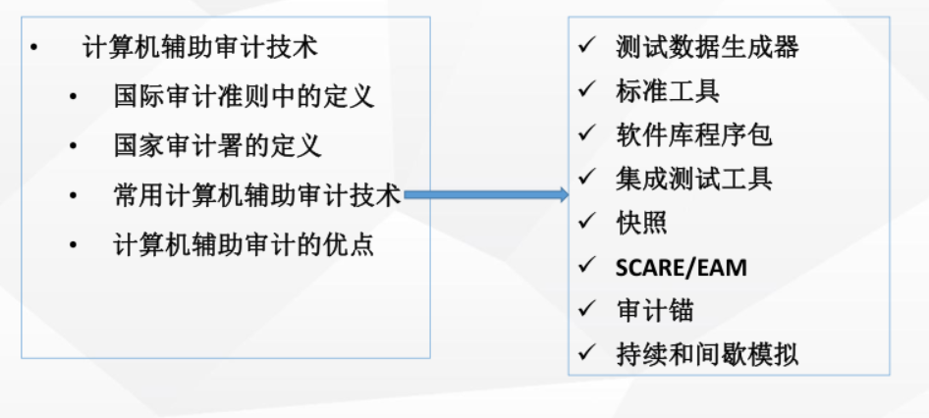

**信息系统审计准则**

COBIT 框架中的《审计指南》

• 第一层是通用审计方法，包括COBIT 框架、审计过程要求、控制目标、通用审计指南等个方面；

• 第二层为过程审计指南及具体审计指南；

• 第三层内容为实施具体控制目标需要注意的关键环节，包括本地条件、部门特殊标准、行业标准、平台特殊构成、具体控制技术应用。

ISACA 制定的《信息系统审计准则》

• 标准

• 定义信息系统审计和报告必须满足的最低要求，

• 目前已经发布的标准

• 指南

• 提供了如何应用信息系统准则的具体方法

• 已生效的ISACA 信息系统审计指南

• 程序

• 提供了信息系统审计师在进行审计任务时的程序范例和如何满足准则要求的信息资料。

• 给出的程序范例不可能包括所有固有的程序和测试，也不排斥那些能获得相同结果的程

序和测试。

我国计算机信息系统审计相关法规

• 1 ．审计机关计算机辅助审计办法

• 2 ．独立审计具体准则第20 号—计算 计算 机信息系统环境下的审计

• 3 ．关于利用计算机信息系统开展审计工作有关问题的通知

• 4 ．中国注册会计师审计准则第1633 号——电子商务对财务报表审 电子商务对财务报表审

计的影响

• 5 ．内部审计具体准则第28 号—信息系统审计